

**信息工程学院**

**大作业报告**

**课程名称： Java Web应用开发**

**题目： 显卡销售商城系统**

**姓名： 李雪辉（组长）**

**组员： 陈秀萍、文振中、周婷、**

**张波、周涛、谢凯旋、王长久**

**班级： 软件182**

**任课教师： 胡海明**

**连云港职业技术学院信息工程学院**

**二○一九年十二月**

目 录

[第一章 需求分析 6](#_Toc27227401)

[1.1业务描述 6](#_Toc27227402)

[1.2 小组分工 6](#_Toc27227403)

[第二章 数据库设计 7](#_Toc27227404)

[2.1 数据库模型图 7](#_Toc27227405)

[2.2 数据库表设计 7](#_Toc27227406)

[第三章 概要设计 10](#_Toc27227407)

[3.1功能需求 10](#_Toc27227408)

[3.2 功能结构图 11](#_Toc27227409)

[3.3 自己所做的工作 11](#_Toc27227410)

[第四章 详细实现 12](#_Toc27227411)

[4.1开发环境 12](#_Toc27227412)

[4.1.1MyEclipse 2014 简介 12](#_Toc27227413)

[4.1.2Navicat 12 for MySQL 简介 13](#_Toc27227414)

[4.1.3Mysql5.0 简介 14](#_Toc27227415)

[4.2软件架构 15](#_Toc27227416)

[4.3模块设计 15](#_Toc27227417)

[4.3.1用户注册登录模块 15](#_Toc27227418)

[4.3.2用户增删改查购物车 18](#_Toc27227419)

[4.3.3用户下单结账 22](#_Toc27227420)

[4.3.4 用户查询订单 25](#_Toc27227421)

[4.3.5用户确认收货 27](#_Toc27227422)

[4.3.6登录管理员后台 29](#_Toc27227423)

[4.3.7管理员查看已注册用户数 32](#_Toc27227424)

[4.3.8管理员查询所有商品 34](#_Toc27227425)

[4.3.9管理员增删改查商品 37](#_Toc27227426)

[4.3.10管理员查看所有订单 43](#_Toc27227427)

[4.3.11管理员修改订单状态 47](#_Toc27227428)

[第五章 系统调试与测试 50](#_Toc27227429)

[5.1调试环境说明 50](#_Toc27227430)

[5.1.1 Chrome 50](#_Toc27227431)

[5.1.2 Linux下的远程数据库Mysql5.0 for linux 50](#_Toc27227432)

[5.2 用户登录注册测试 51](#_Toc27227433)

[5.2.1 注册页面 51](#_Toc27227434)

[5.2.2 注册成功页面 51](#_Toc27227435)

[5.2.3 后台数据库确认 52](#_Toc27227436)

[5.2.4 登录页面 52](#_Toc27227437)

[5.2.5 登录测试 53](#_Toc27227438)

[5.3 用户购物车测试 53](#_Toc27227439)

[5.3.1 添加购物车 53](#_Toc27227440)

[5.3.2 修改商品数量 54](#_Toc27227441)

[5.3.3 删除选择商品 55](#_Toc27227442)

[5.3.4 清空购物车 57](#_Toc27227443)

[5.4 用户下单结账测试 58](#_Toc27227444)

[5.4.1 购物车页面 58](#_Toc27227445)

[5.4.2 折扣显示页面 59](#_Toc27227446)

[5.4.3 下订单 59](#_Toc27227447)

[5.4.4 数据库确认 60](#_Toc27227448)

[5.4.5 查询订单 60](#_Toc27227449)

[5.5 用户修改订单状态测试 60](#_Toc27227450)

[5.5.1 查询订单 60](#_Toc27227451)

[5.5.2 确认收货后 61](#_Toc27227452)

[5.5.3 数据库确认 61](#_Toc27227453)

[5.6 管理员登录测试 61](#_Toc27227454)

[5.6.1 使用管理员默认账号登录 61](#_Toc27227455)

[5.6.2 登录管理员页面 62](#_Toc27227456)

[5.7 管理员用户管理测试 63](#_Toc27227457)

[5.7.1 按照要求显示所有注册用户数量 63](#_Toc27227458)

[5.7.2 数据库确认 63](#_Toc27227459)

[5.8 管理员商品管理测试 64](#_Toc27227460)

[5.8.1 查看所有商品 64](#_Toc27227461)

[5.8.2 修改商品信息 64](#_Toc27227462)

[5.8.3 删除商品信息 67](#_Toc27227463)

[5.8.4 查询商品信息 68](#_Toc27227464)

[5.9 管理员订单管理测试 70](#_Toc27227465)

[5.9.1 查询所有订单 70](#_Toc27227466)

[5.9.2 修改订单信息 70](#_Toc27227467)

[5.9.3 修改订单状态后 71](#_Toc27227468)

[小结 73](#_Toc27227469)

[参考文献 73](#_Toc27227470)

# 需求分析

## 1.1业务描述

项目名称：显卡商城管理系统的开发

本项目是采用servlet技术开发的一个简单的在线显卡销售商城管理系统。该系统围绕销售流程进行计算机管理，包括用户注册、用户积分、用户折扣、用户登录、用户购物车、用户下单、用户收货、管理员管理、修改订单状态、管理员增加商品以及增删改查等。

用户注册后，即可浏览系统内所有的显卡商品。根据用户自己选择添加到自己的购物车内，选购完毕后点击购物车查看详情，然后下一步进行结算付款，生成订单。管理员在后台可以查看订单并修改订单状态，最后用户可以点击收货完成一笔交易，其中用户的积分与折扣功能也得以展示。

另外，为了使软件能正常有序地运行，设计时采用了分层次开发，DAO、Service、entity都分别按规律放置于不同的包内，并建立Admin和Action包来分别管理管理后台逻辑和前端用户逻辑。

## 1.2 小组分工

现有小组成员8人，利用GITHUB 平台来控制版本，解决完成开发和分工问题。

组长主要负责架构与完成框架，组员负责开发部分功能开发完成后提交分支，最终由组长检验并合并代码。

# 第二章 数据库设计

## 2.1 数据库模型图

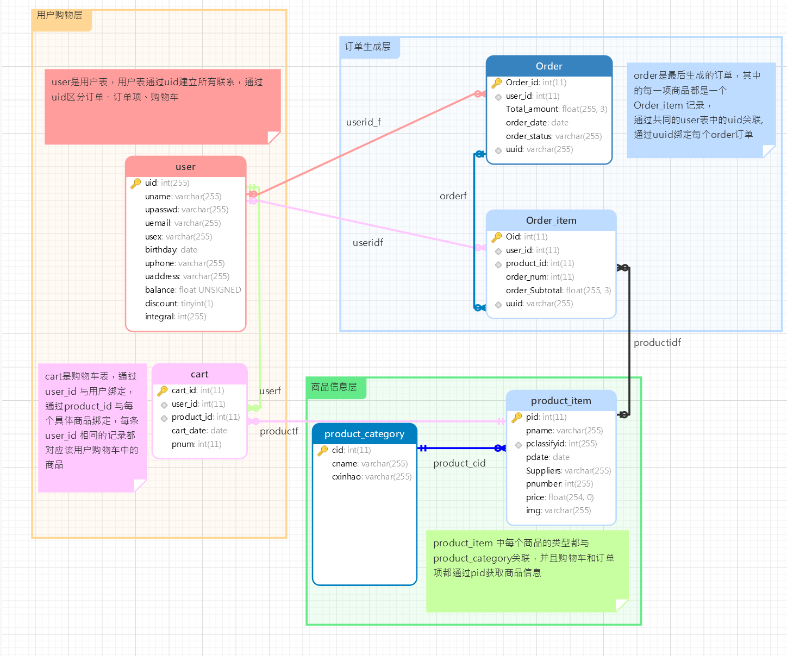

## 2.2 数据库表设计

User表：

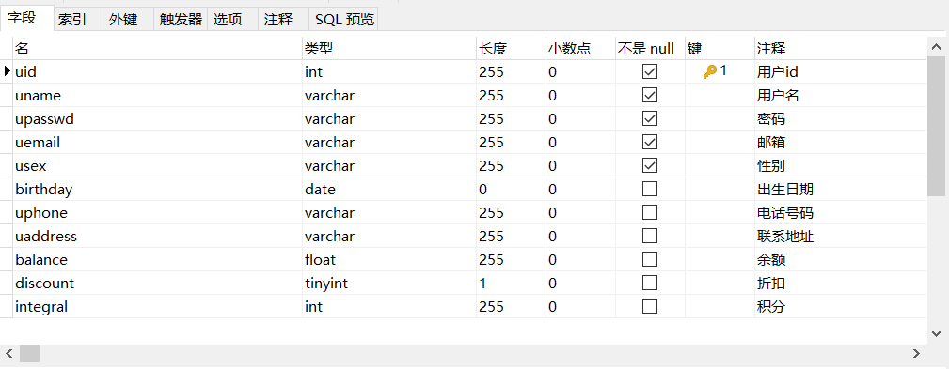

Product\_category表:

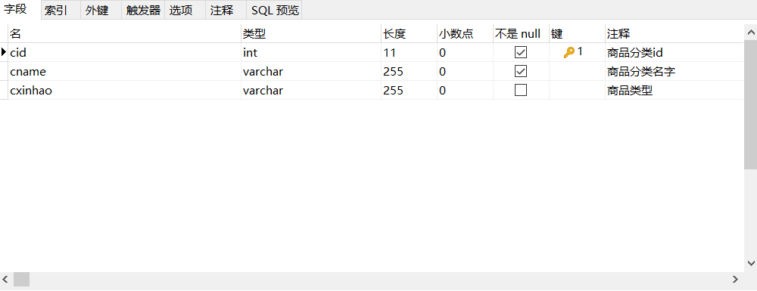

Product\_item 表：

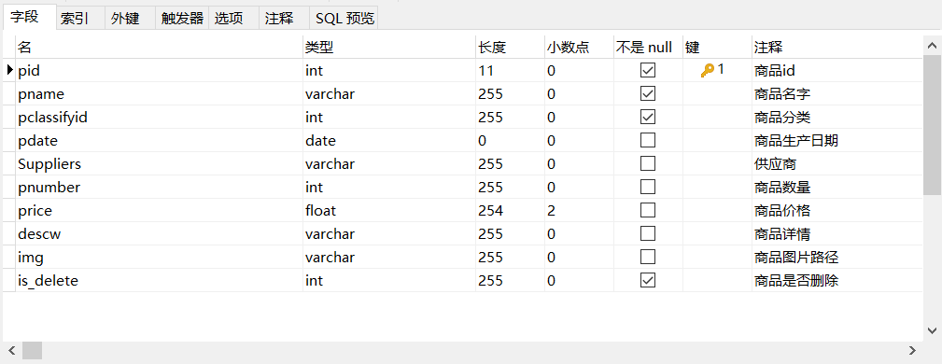

Cart 表：

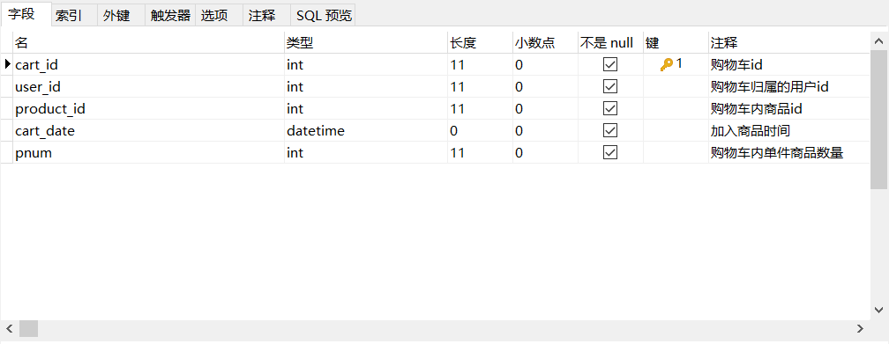

Order 表：

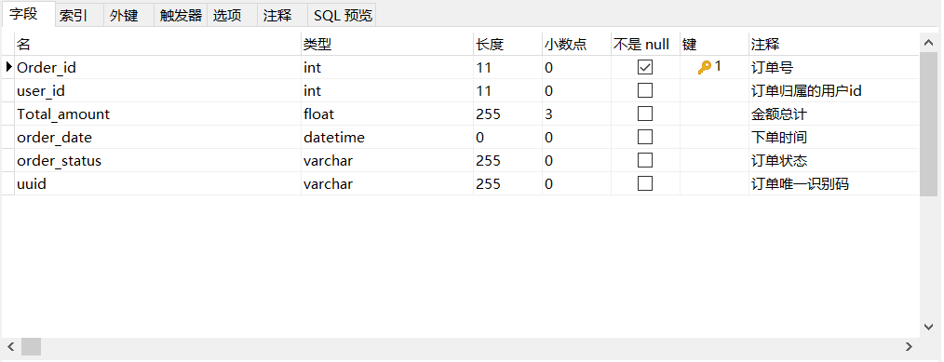

Order\_item 表：

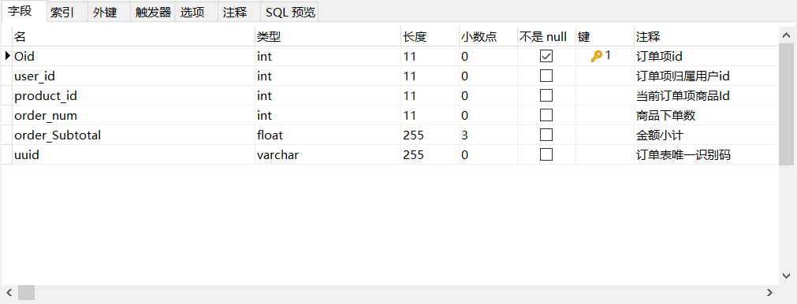

# 第三章 概要设计

## 3.1功能需求

1. 用户登录注册
2. 用户积分、余额、折扣信息
3. 用户增删改查购物车
4. 用户下单结账
5. 用户查询订单
6. 用户修改订单状态（收货）
7. 管理员后台
8. 管理员查看已注册用户人数
9. 管理员查看所有商品
10. 管理员增删改查商品
11. 管理员查看所有订单
12. 管理员修改订单状态

## 3.2 功能结构图

## 3.3 自己所做的工作

管理员后台的商品管理，增删改查功能实现，页面显示，框架设计，模块分工。

# 第四章 详细实现

## 4.1开发环境

### 4.1.1MyEclipse 2014 简介

MyEclipse企业级工作平台（[MyEclipse](https://baike.baidu.com/item/MyEclipse" \t "_blank)Enterprise Workbench ，简称[MyEclipse](https://baike.baidu.com/item/MyEclipse" \t "_blank)）是对[Eclipse](https://baike.baidu.com/item/Eclipse" \t "_blank)IDE的扩展，利用它我们可以在[数据库](https://baike.baidu.com/item/%E6%95%B0%E6%8D%AE%E5%BA%93" \t "_blank)和JavaEE的开发、发布以及[应用程序](https://baike.baidu.com/item/%E5%BA%94%E7%94%A8%E7%A8%8B%E5%BA%8F" \t "_blank)[服务](https://baike.baidu.com/item/%E6%9C%8D%E5%8A%A1)器的整合方面极大的提高工作效率。它是功能丰富的JavaEE[集成开发环境](https://baike.baidu.com/item/%E9%9B%86%E6%88%90%E5%BC%80%E5%8F%91%E7%8E%AF%E5%A2%83)，包括了完备的编码、调试、测试和发布功能，完整支持[HTML](https://baike.baidu.com/item/HTML)，[Struts](https://baike.baidu.com/item/Struts" \t "_blank)，[JSP](https://baike.baidu.com/item/JSP" \t "_blank)，[CSS](https://baike.baidu.com/item/CSS" \t "_blank)，[Javascript](https://baike.baidu.com/item/Javascript" \t "_blank)，[Spring](https://baike.baidu.com/item/Spring/85061" \t "_blank)，[SQL](https://baike.baidu.com/item/SQL" \t "_blank)，[Hibernate](https://baike.baidu.com/item/Hibernate" \t "_blank)[1]  。

MyEclipse 是一个十分优秀的用于开发Java, J2EE的 Eclipse 插件集合，MyEclipse的功能非常强大，支持也十分广泛，尤其是对各种开源产品的支持十分不错。MyEclipse可以支持Java [Servlet](https://baike.baidu.com/item/Servlet)，[AJAX](https://baike.baidu.com/item/AJAX/8425" \t "_blank)，[JSP](https://baike.baidu.com/item/JSP" \t "_blank)，[JSF](https://baike.baidu.com/item/JSF/442519" \t "_blank)，[Struts](https://baike.baidu.com/item/Struts" \t "_blank)，[Spring](https://baike.baidu.com/item/Spring/85061" \t "_blank)，[Hibernate](https://baike.baidu.com/item/Hibernate" \t "_blank)，[EJB](https://baike.baidu.com/item/EJB" \t "_blank)3，[JDBC](https://baike.baidu.com/item/JDBC" \t "_blank)数据库链接工具等多项功能。可以说MyEclipse是几乎囊括了目前所有主流开源产品的专属eclipse开发工具。

### 4.1.2Navicat 12 for MySQL 简介

Navicat for MySQL[1]  是一款强大的 MySQL 数据库管理和开发工具，它为专业开发者提供了一套强大的足够尖端的工具，但对于新用户仍然易于学习。Navicat for MySQL 基于Windows平台，为 MySQL 量身订作，提供类似于 MySQL 的管理界面工具。此解决方案的出现，将解放 PHP、J2EE 等程序员以及数据库设计者、管理者的大脑，降低开发成本，为用户带来更高的开发效率。

Navicat for MySQL [2]  使用了极好的图形用户界面（GUI），可以用一种安全和更为容易的方式快速和容易地创建、组织、存取和共享信息。 用户可完全控制 MySQL 数据库和显示不同的管理资料，包括一个多功能的图形化管理用户和访问权限的管理工具，方便将数据从一个数据库转移到另一个数据库中（Local to Remote、Remote to Remote、Remote to Local），进行档案备份。 Navicat for MySQL支持 Unicode，以及本地或远程 MySQL 服务器多连线，用户可浏览数据库、建立和删除数据库、编辑数据、建立或执行 SQL queries、管理用户权限（安全设定）、将数据库备份/复原、汇入/汇出数据（支援 CSV, TXT, DBF 和 XML 档案种类）等。软件与任何 MySQL 5.0.x 伺服器版本兼容，支援 Triggers，以及 BINARY VARBINARY/BIT 数据种类等的规范。

### 4.1.3Mysql5.0 简介

MySQL是一种[开放源代码](https://baike.baidu.com/item/%E5%BC%80%E6%94%BE%E6%BA%90%E4%BB%A3%E7%A0%81" \t "_blank)的关系型[数据库管理](https://baike.baidu.com/item/%E6%95%B0%E6%8D%AE%E5%BA%93%E7%AE%A1%E7%90%86)系统（RDBMS），MySQL[数据库系统](https://baike.baidu.com/item/%E6%95%B0%E6%8D%AE%E5%BA%93%E7%B3%BB%E7%BB%9F)使用最常用的数据库管理语言--[结构化查询语言](https://baike.baidu.com/item/%E7%BB%93%E6%9E%84%E5%8C%96%E6%9F%A5%E8%AF%A2%E8%AF%AD%E8%A8%80)（SQL）进行数据库管理。

由于MySQL是开放源代码的，因此任何人都可以在General Public License的许可下下载并根据个性化的需要对其进行修改。MySQL因为其速度、可靠性和适应性而备受关注。大多数人都认为在不需要[事务](https://baike.baidu.com/item/%E4%BA%8B%E5%8A%A1)化处理的情况下，MySQL是管理内容最好的选择。

[MySQL](https://baike.baidu.com/item/MySQL/471251)这个名字，起源不是很明确。一个比较有影响的说法是，基本指南和大量的库和工具带有前缀“my”已经有10年以上，而且不管怎样，MySQL AB创始人之一的Monty Widenius的女儿也叫My。这两个到底是哪一个给出了MySQL这个名字至今依然是个迷，包括开发者在内也不知道。

MySQL的海豚标志的名字叫“sakila”，它是由MySQL AB的创始人从用户在“海豚命名”的竞赛中建议的大量的名字表中选出的。获胜的名字是由来自非洲斯威士兰的开源软件开发者Ambrose Twebaze提供。根据Ambrose所说，Sakila来自一种叫SiSwati的斯威士兰方言，也是在Ambrose的家乡乌干达附近的坦桑尼亚的Arusha的一个小镇的名字。

MySQL，虽然功能未必很强大，但因为它的开源、广泛传播，导致很多人都了解到这个数据库。它的历史也富有传奇性。

## 4.2软件架构

系统主要采用服务层、接口层、接口实现层、数据库层的架构开发，此架构的优势在于项目结构分明，开发维护成本低，添加功能简单，每个核心功能单独使用一个Servlet来控制实现。

## 4.3模块设计

### 4.3.1用户注册登录模块

#### 注册用户实现流程图：

#### 核心代码：

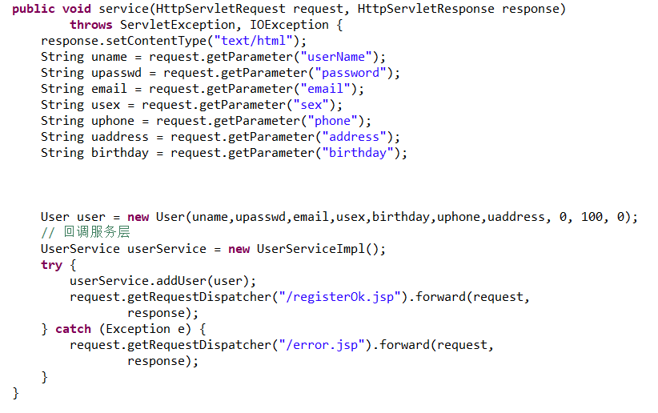

#### 登录实现流程图：

#### 登录实现核心代码：

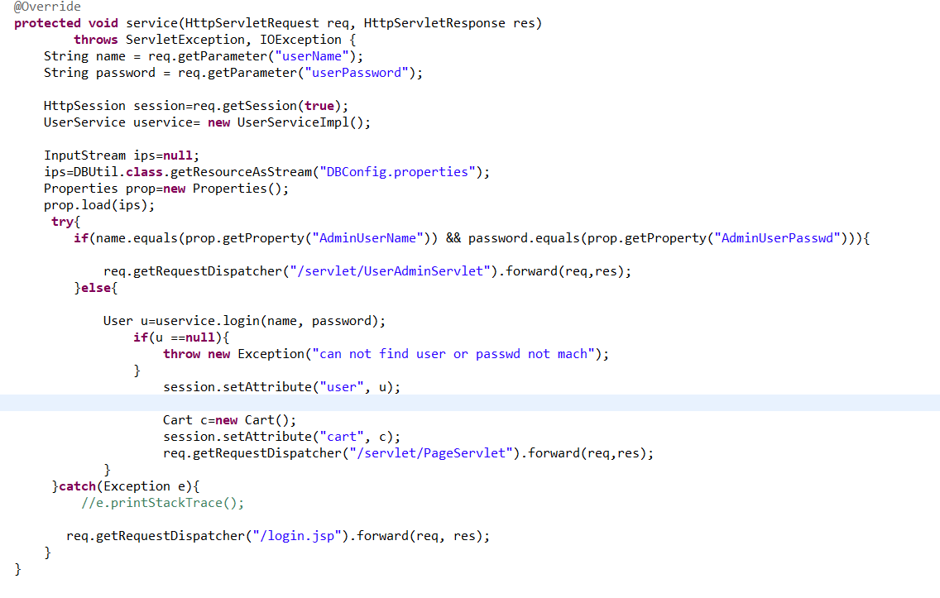

### 4.3.2用户增删改查购物车

#### 主要流程图：

#### 删除购物车核心代码：

DeleteServlet.java

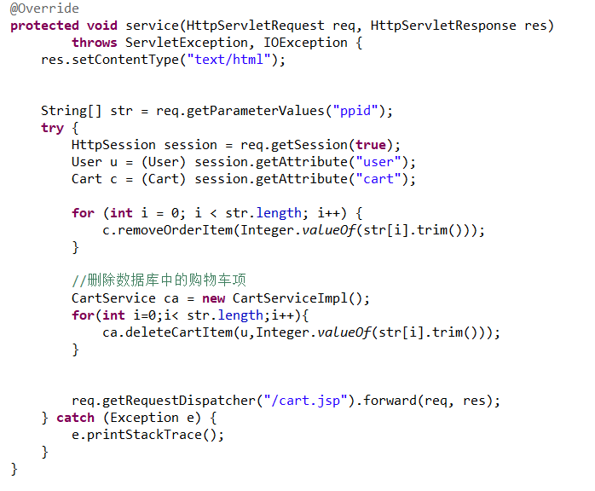

#### 清空购物车核心代码：

ClearServlet.java

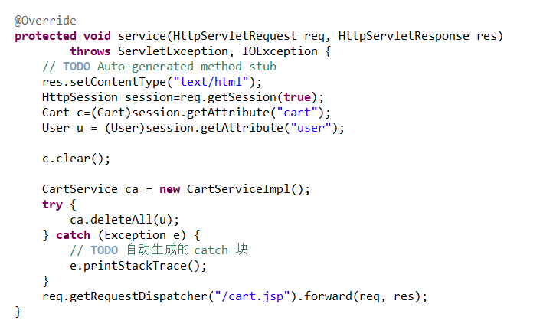

#### 添加购物车核心代码：

AddCartServlet.java

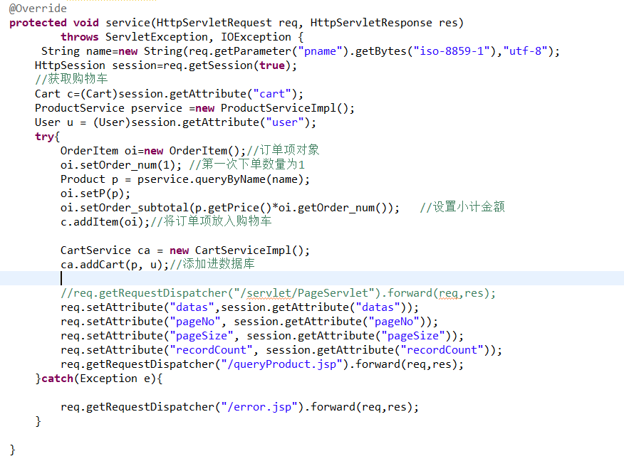

#### 修改购物车商品数量核心代码：

ModifyServlet.java

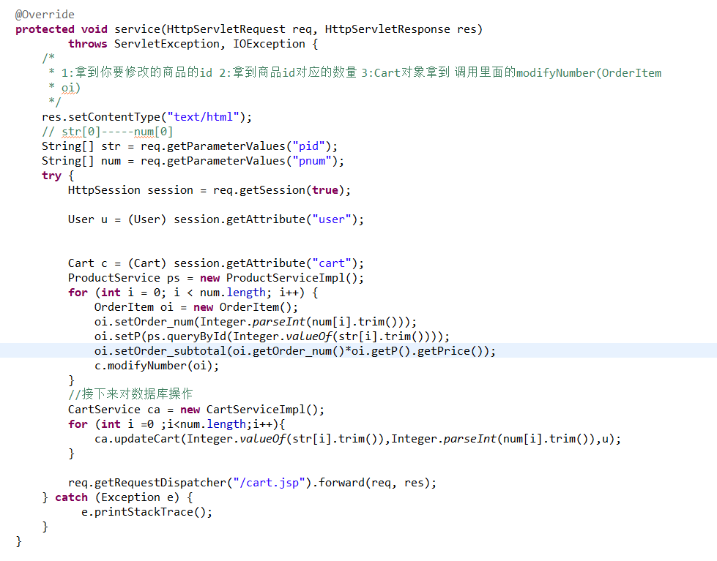

### 4.3.3用户下单结账

#### 主要流程图：

#### 业务核心代码：

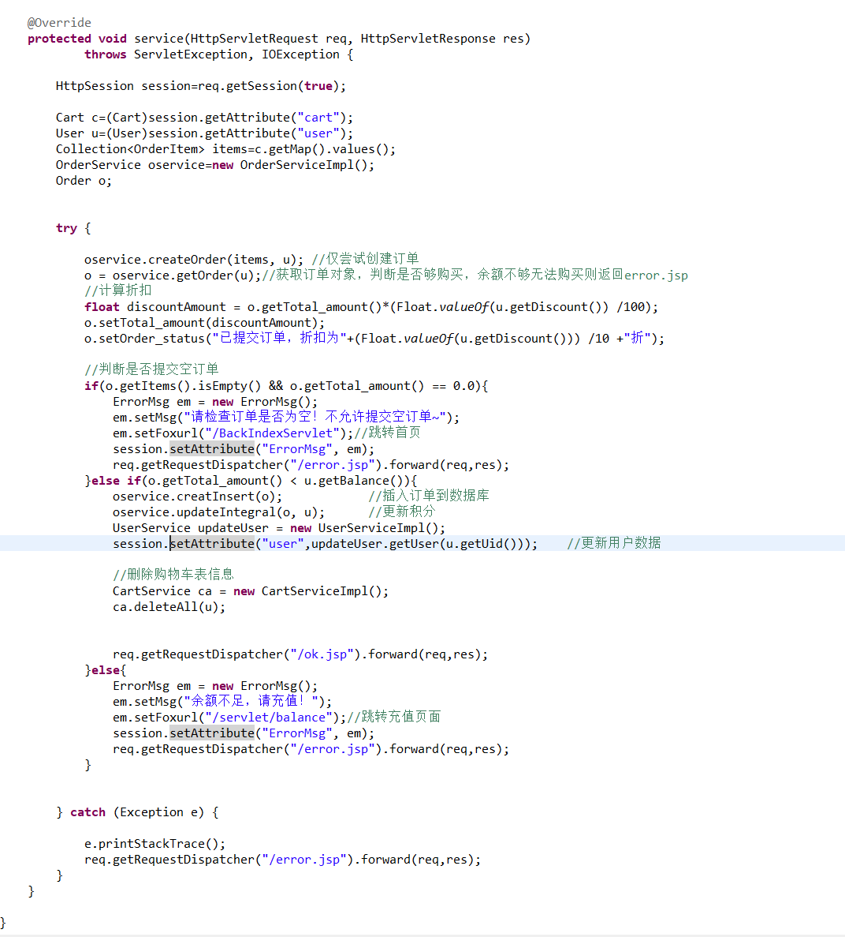

### 4.3.4 用户查询订单

#### 主要流程图：

#### 业务核心代码：

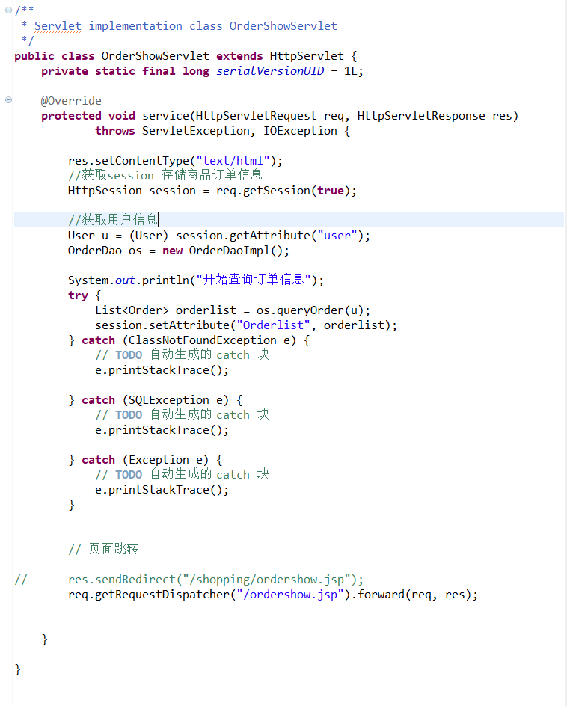

### 4.3.5用户确认收货

#### 主要流程图：

#### 业务核心代码：

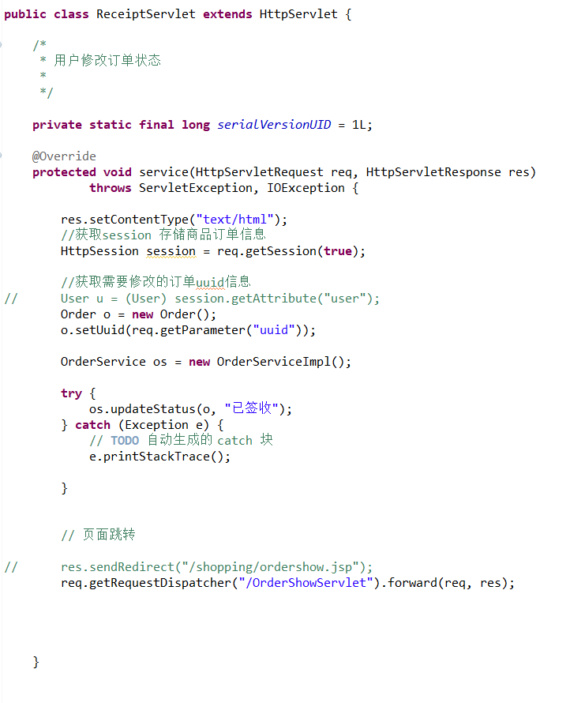

#### 通过巧用Javascript区分修改不同的订单：

Js生成部分：

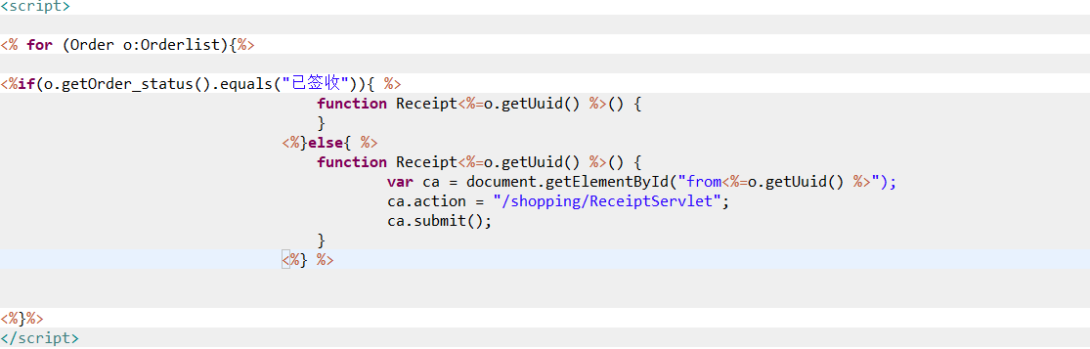

调用js部分：

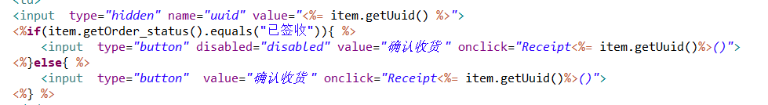

### 4.3.6登录管理员后台

将管理员账号密码写入项目配置文件：

/shopping/src/com/scmpi/book/util/DBConfig.properties

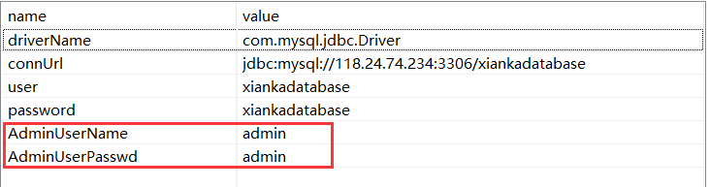

通过在loginServlet.java 中添加判断：

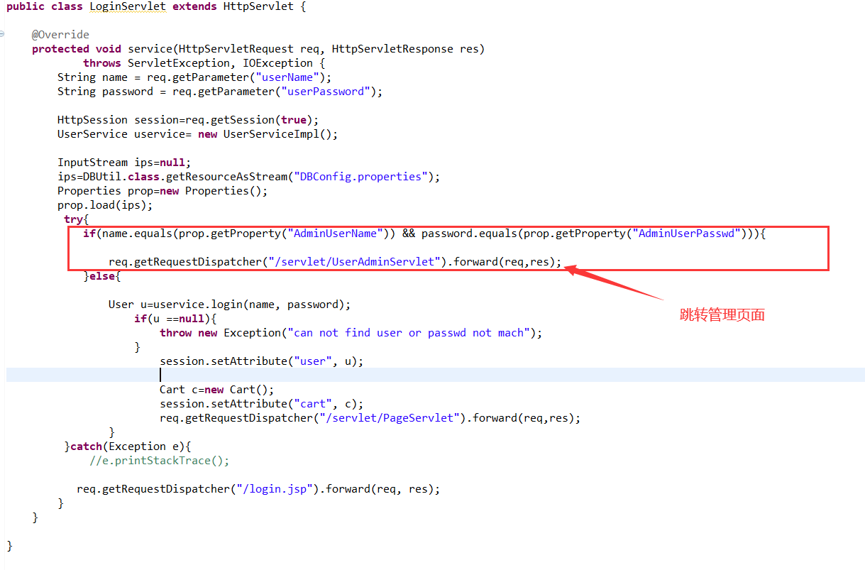

通过判断用户登录时输入的用户名密码来完成管理员的登录，默认跳转后台管理页面的用户管理界面

登录成功后：

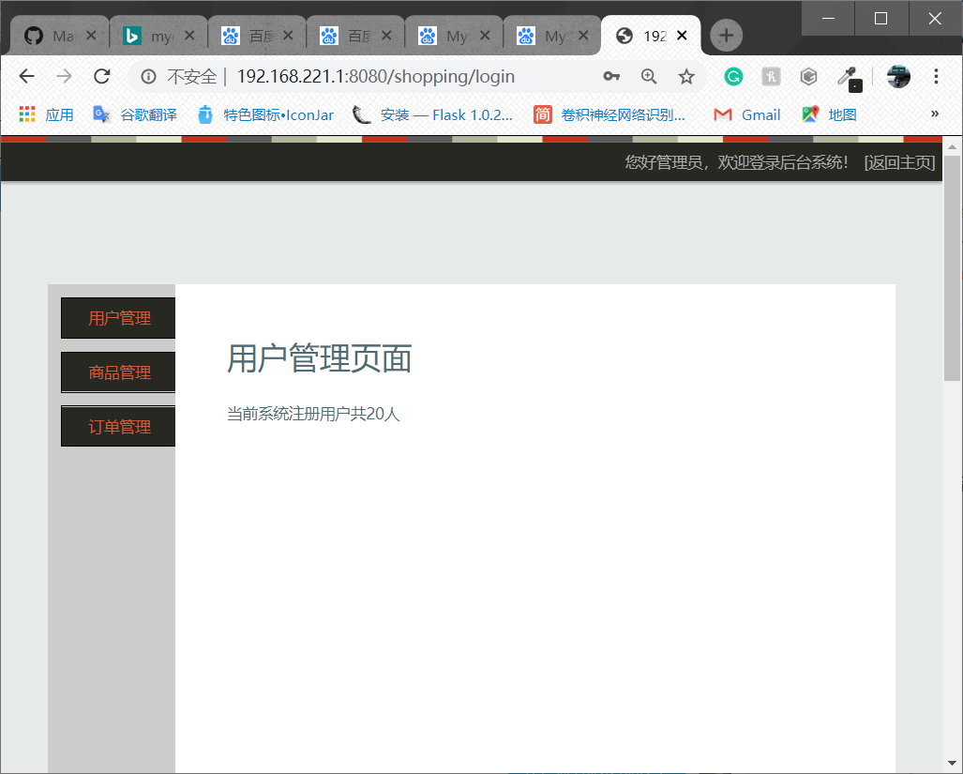

按照要求显示用户总人数。

### 4.3.7管理员查看已注册用户数

#### 主要流程图：

#### 业务核心代码：

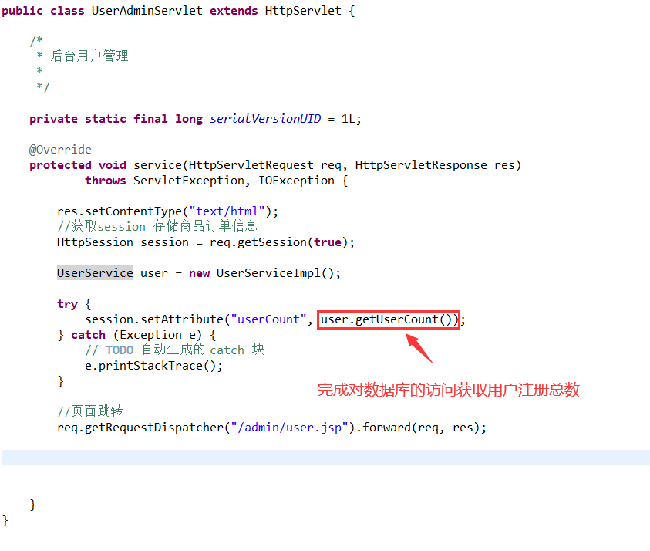

#### 核心数据库访问代码：

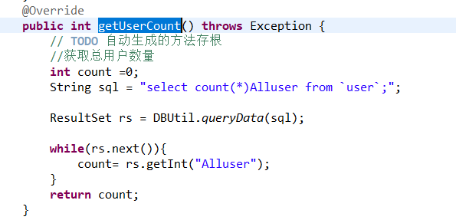

通过给定返回值名称为：Alluser 来方便后续ResultSet取数据操作。

### 4.3.8管理员查询所有商品

#### 主要流程图

#### 业务核心代码

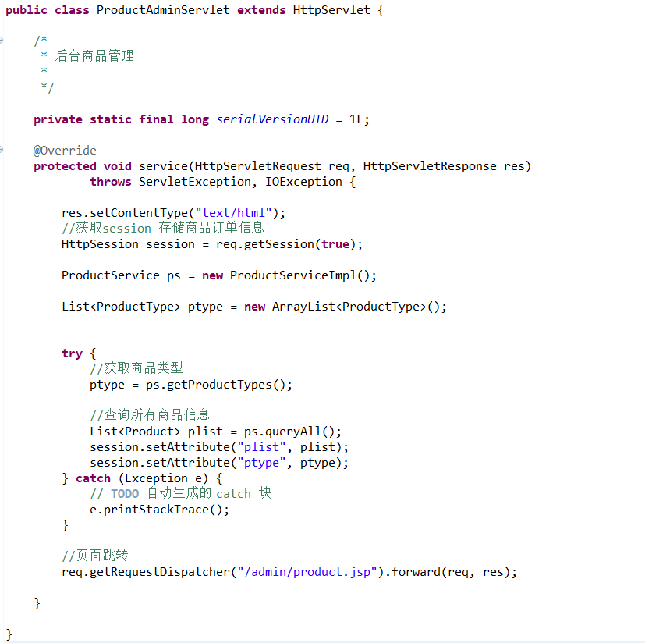

#### 使用Javascript 实现不同商品控制

实现商品增删改查核心js

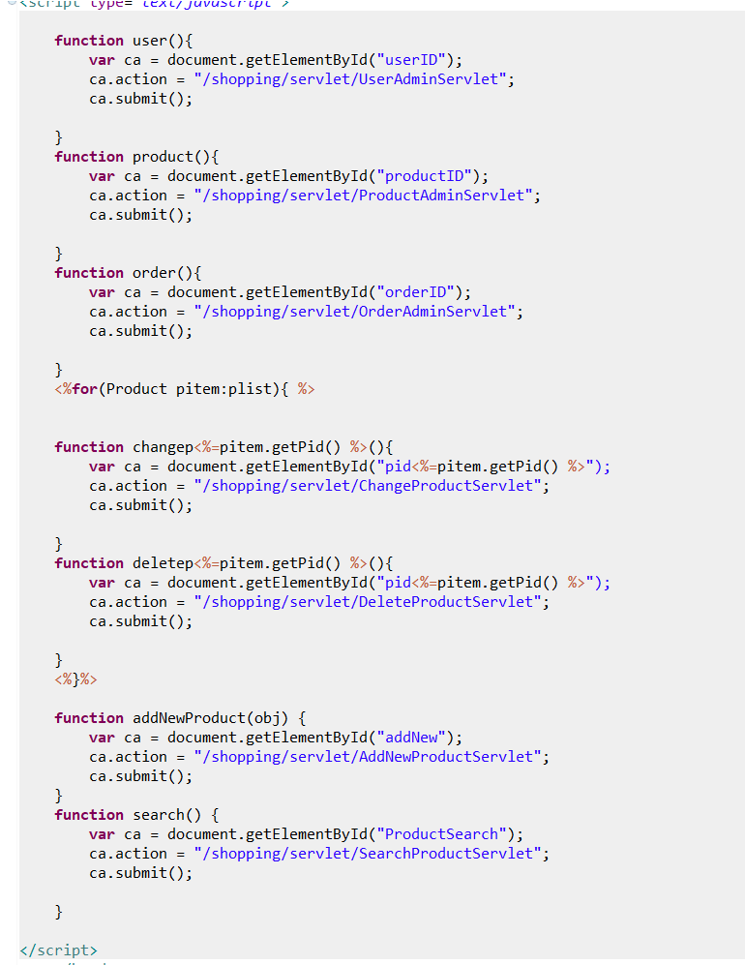

对应按钮js调用：

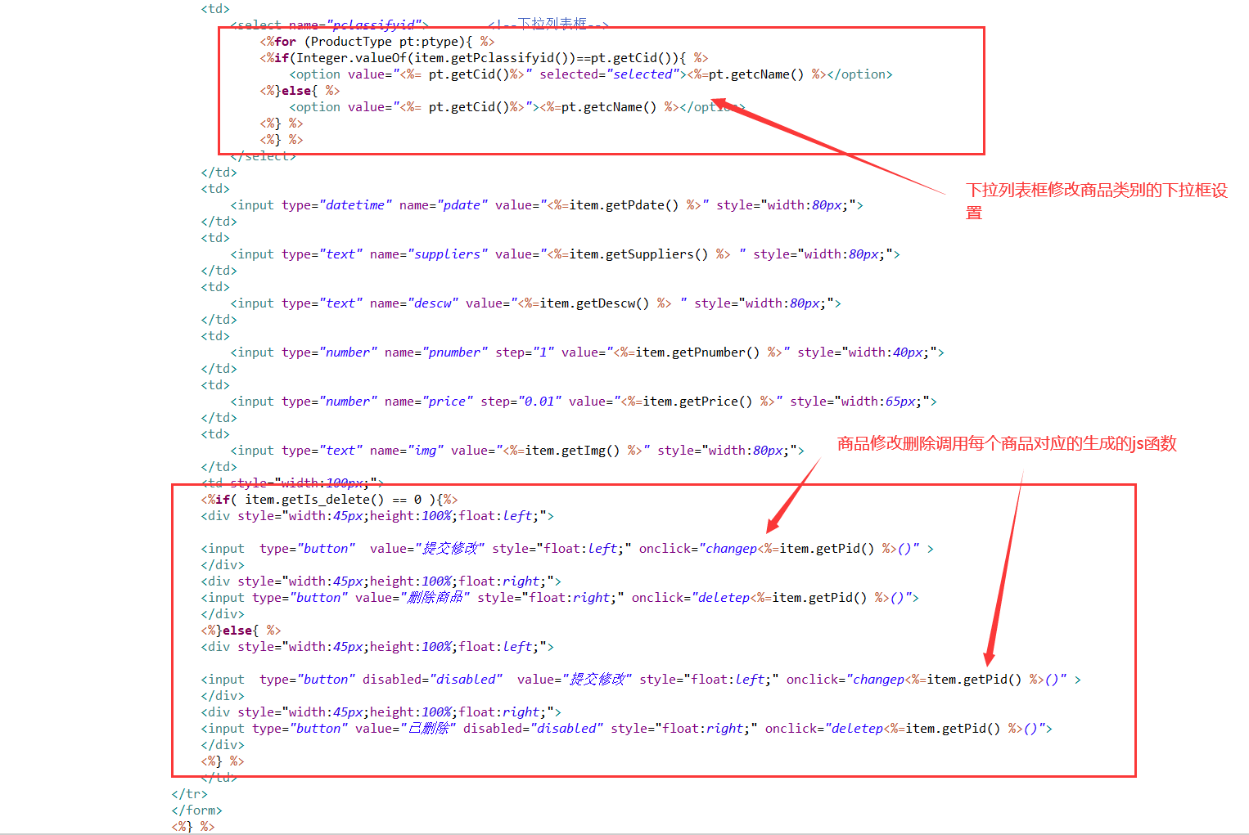

### 4.3.9管理员增删改查商品

#### 主要流程图

#### 业务核心代码

##### 区分商品的隐藏input:

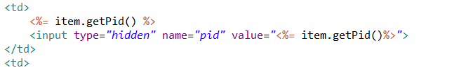

##### 后台增加商品核心代码：

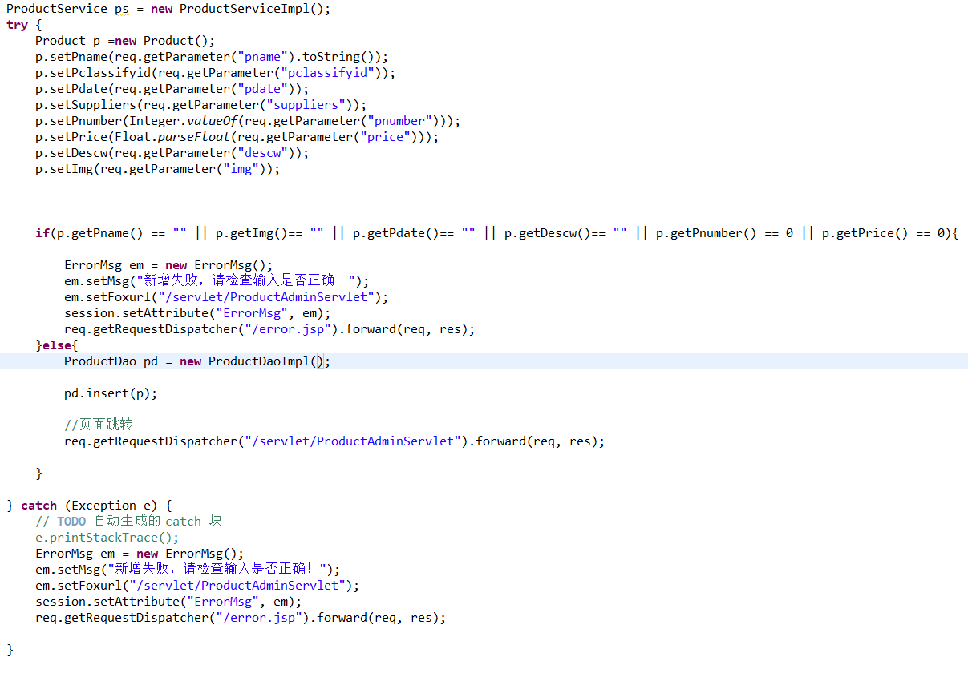

##### 后台删除商品核心代码：

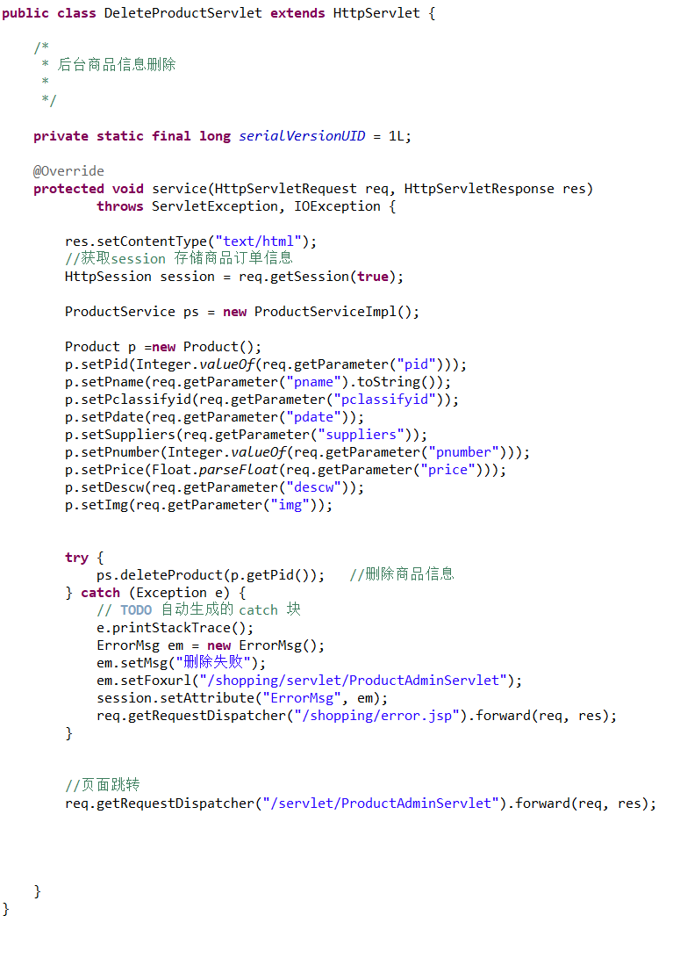

##### 后台查询商品核心代码：

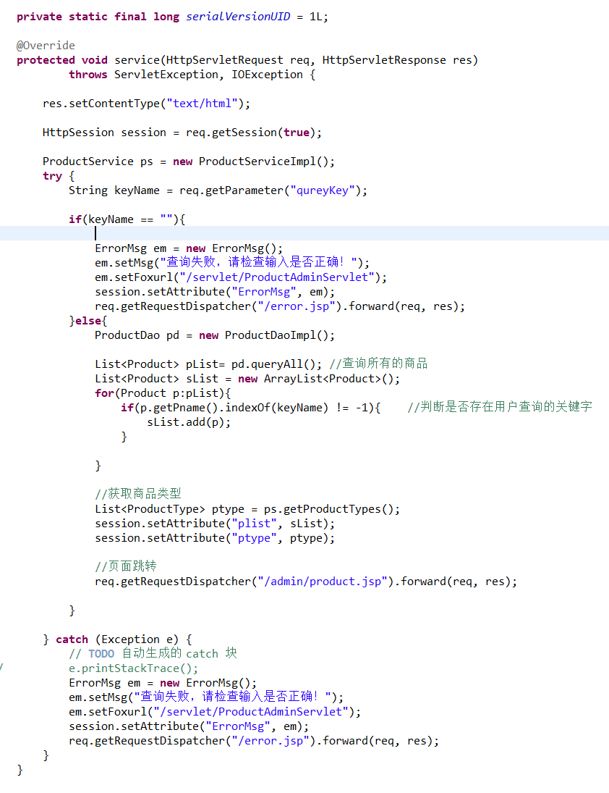

##### 后台修改商品核心代码

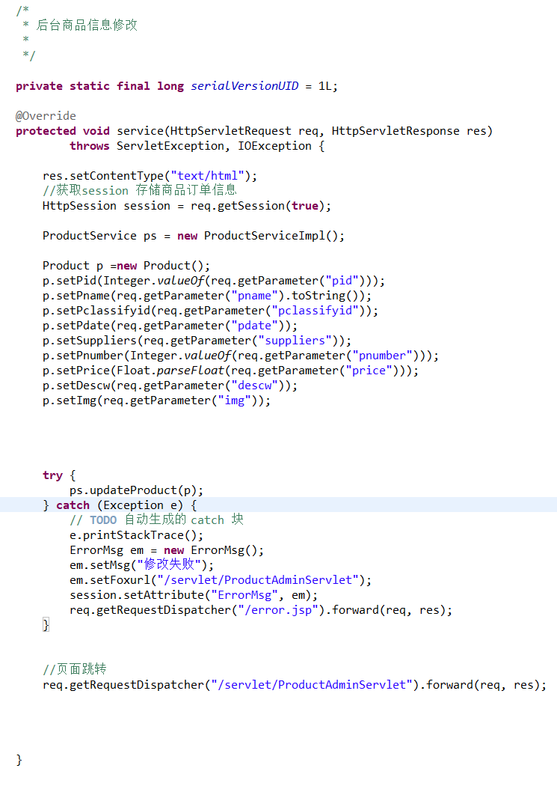

### 4.3.10管理员查看所有订单

#### 主要流程图

#### 业务核心代码

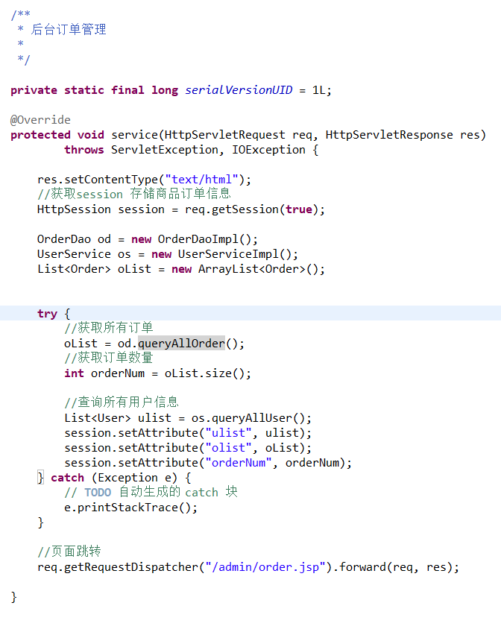

#### 查询数据库最核心方法

**public** List<Order> queryAllOrder() **throws** ClassNotFoundException, SQLException{

//从数据库获取所有订单信息

String sql = "select \* from `Order`";

//获取订单结果集

ResultSet rs = DBUtil.*queryData*(sql);

List<Order> orderlist = **new** ArrayList<Order>();

**while**(rs.next()){

Order o = **new** Order();

o.setOrder\_id(rs.getInt("Order\_id"));

o.setUser\_id(rs.getInt("user\_id"));

o.setTotal\_amount(rs.getFloat("Total\_amount"));

o.setOrder\_date(rs.getString("order\_date"));

o.setOrder\_status(rs.getString("order\_status"));

o.setUuid(rs.getString("uuid"));

orderlist.add(o);//添加到结果列表中

}

//获取关系对象订单每一项order\_item

**for**(Order o:orderlist){

List<OrderItem> oid = **new** ArrayList<OrderItem>();

String uuid = o.getUuid();

//根据订单uuid查询订单项

String sql1 = "select \* from `Order\_item` where `uuid`='"+uuid+"';";

rs = DBUtil.*queryData*(sql1); //查询结果集重新赋值

**while**(rs.next()){

OrderItem oi = **new** OrderItem();

oi.setOid(rs.getInt("Oid"));

oi.setUser\_id(rs.getInt("user\_id"));

oi.setProduct\_id(rs.getInt("product\_id"));

oi.setOrder\_num(rs.getInt("order\_num"));

oi.setOrder\_subtotal(rs.getFloat("order\_Subtotal"));

oi.setUuid(uuid);

oid.add(oi);

}

//根据product\_id 查询商品信息

**for**(OrderItem oi:oid){

**int** productid = oi.getProduct\_id(); //获取product\_id 查询product\_item中的商品项

String sql2 = "select \* from `product\_item` where `pid`="+productid+";";

rs = DBUtil.*queryData*(sql2); //查询结果集重新赋值

**while**(rs.next()){

Product p = **new** Product();

p.setPid(productid);

p.setPname(rs.getString("pname"));

p.setPclassifyid(String.*valueOf*(rs.getInt("pclassifyid")));

p.setPdate(rs.getString("pdate"));

p.setSuppliers(rs.getString("Suppliers"));

p.setPnumber(rs.getInt("pnumber"));

p.setPrice(rs.getFloat("price"));

oi.setP(p);

}

}

Set<OrderItem> cache = **new** HashSet<OrderItem>(oid); //List列表转 Set，真无情！

o.setItems(cache);

}

**return** orderlist;

}

### 4.3.11管理员修改订单状态

#### 主要流程图

#### 业务核心代码

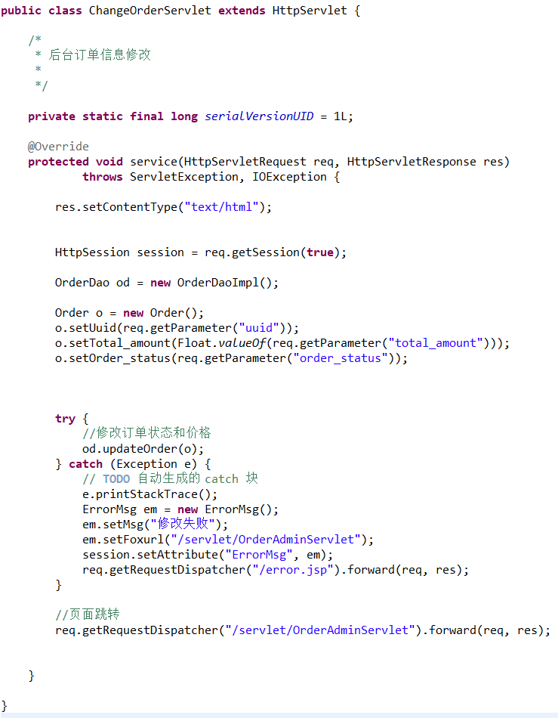

与管理员商品修改原理一样，通过不同js区分不同订单，最后达到修改指定订单状态效果。

#### 前端关键代码

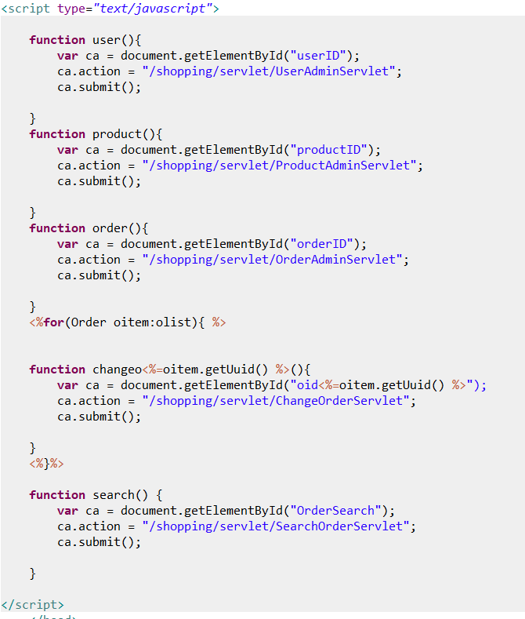

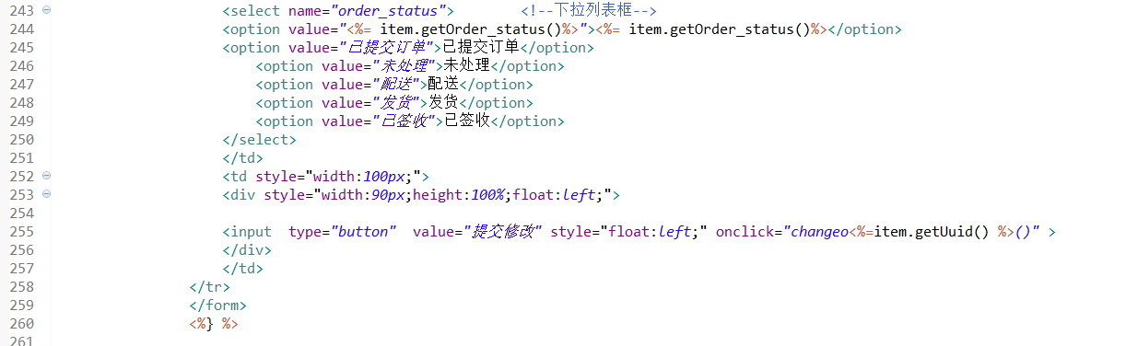

# 第五章 系统调试与测试

## 5.1调试环境说明

### 5.1.1 Chrome

由于myeclipse 2014自带的内置浏览器存在一些BUG以及太过于老旧所以选择使用外部Chrome谷歌浏览器作为调试环境。

### 5.1.2 Linux下的远程数据库Mysql5.0 for linux

由于多人合作项目本地数据库不适合共同调试，所以选择Ubuntu环境下搭建Mysql5.0 并开放远程端口3306，允许远程用户登录，使开发调试更加方便效率提高。

## 5.2 用户登录注册测试

### 5.2.1 注册页面

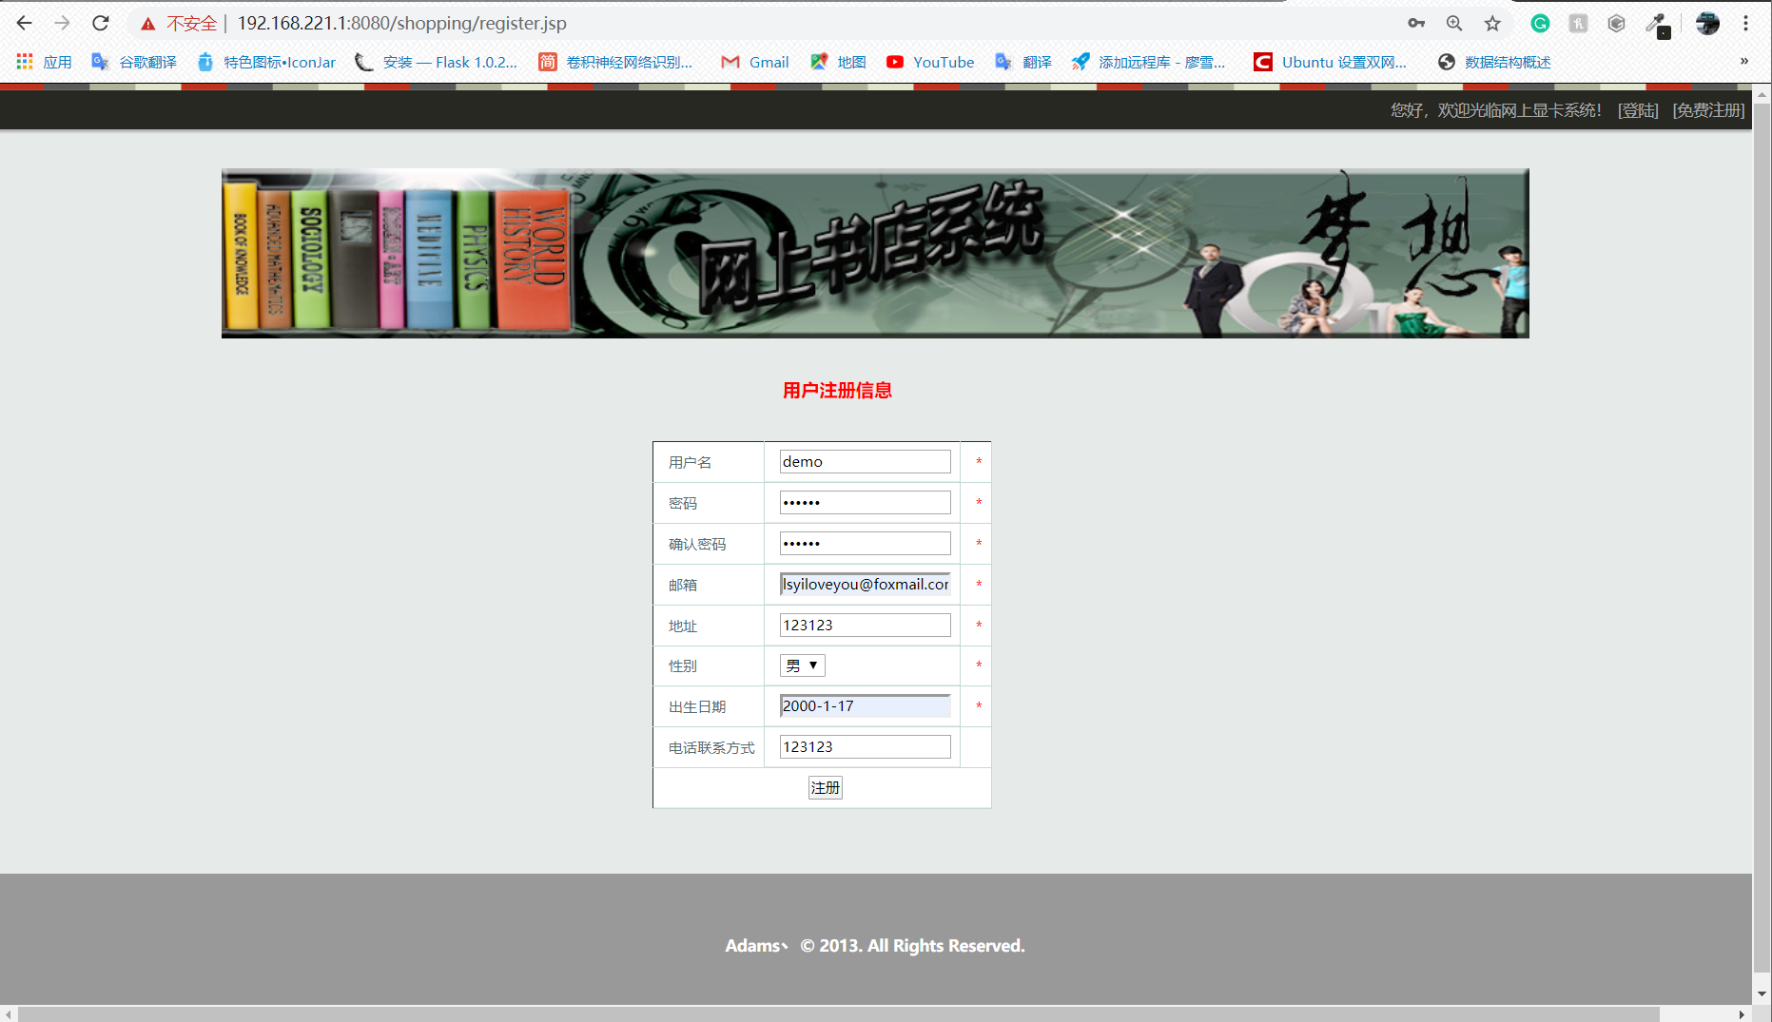

### 5.2.2 注册成功页面

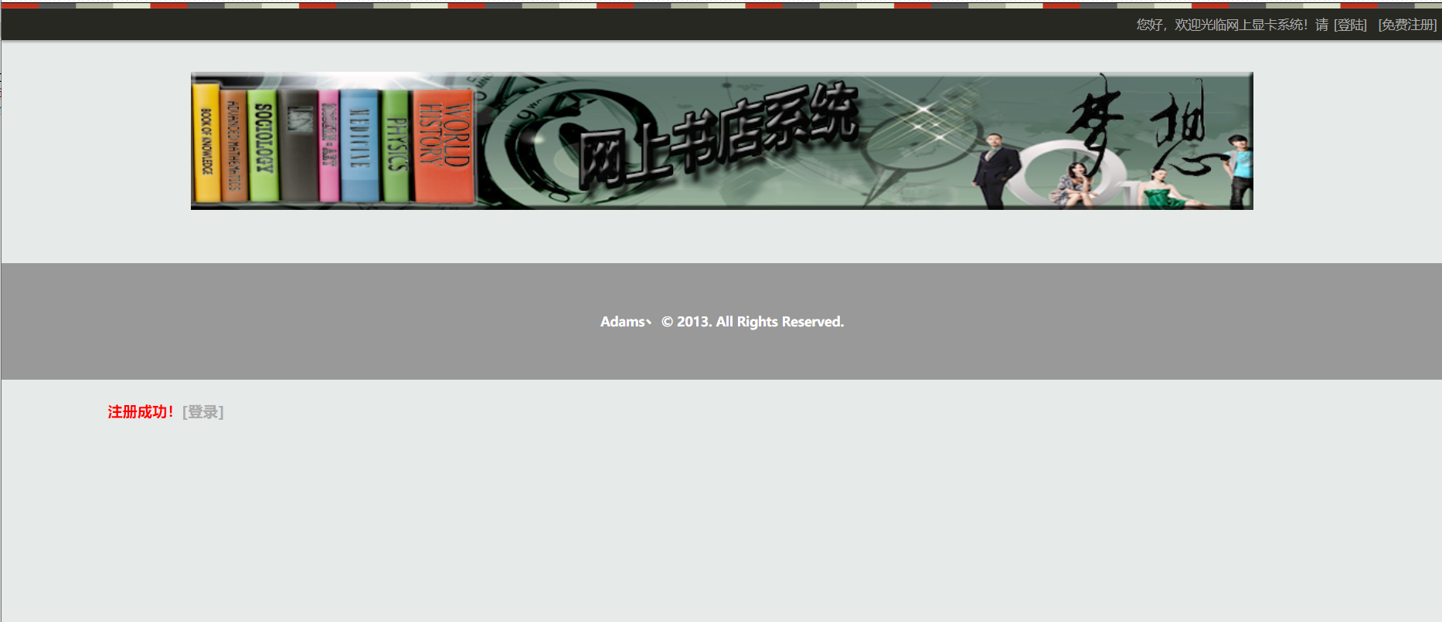

### 5.2.3 后台数据库确认

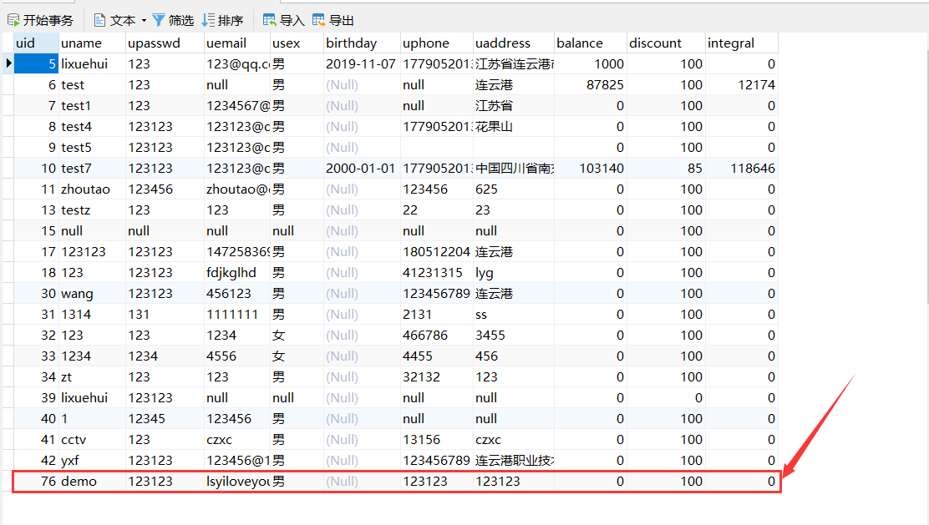

### 5.2.4 登录页面

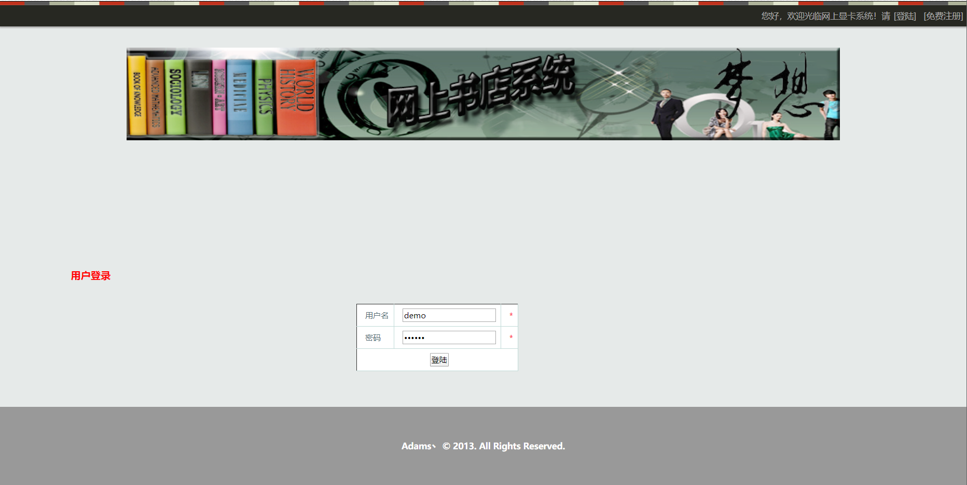

### 5.2.5 登录测试

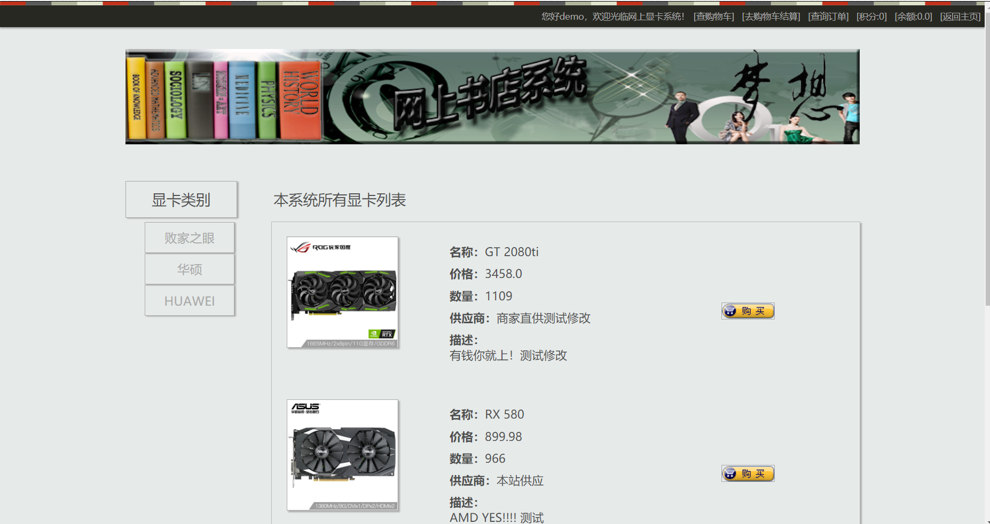

## 5.3 用户购物车测试

### 5.3.1 添加购物车

#### 购物车查看

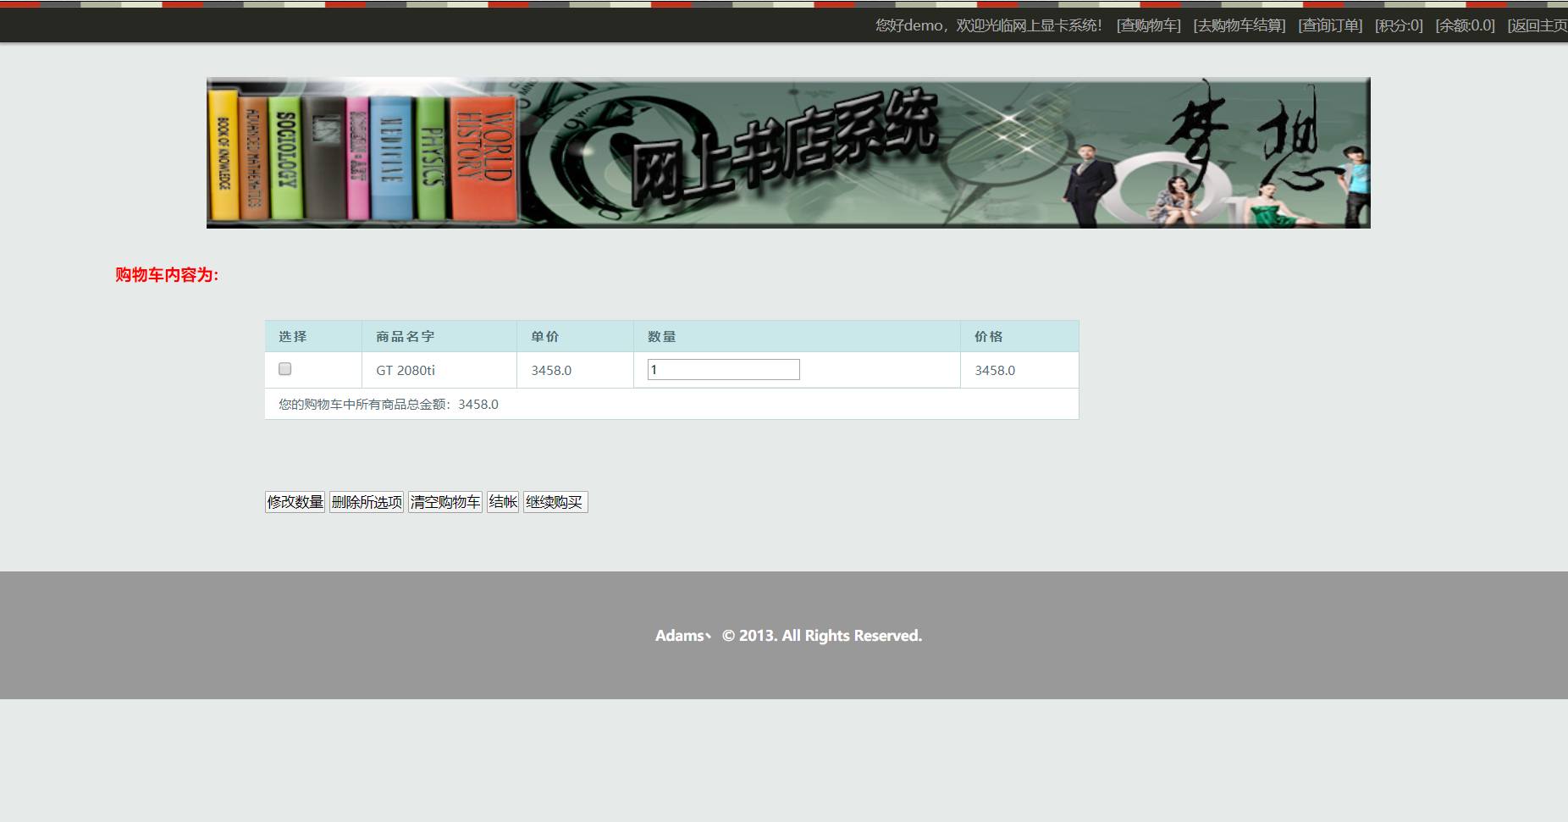

#### 后台数据库确认

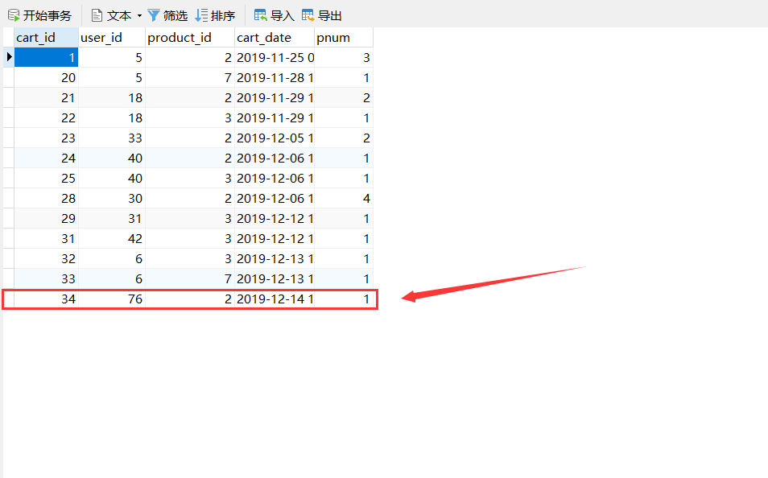

### 5.3.2 修改商品数量

#### 购物车确认

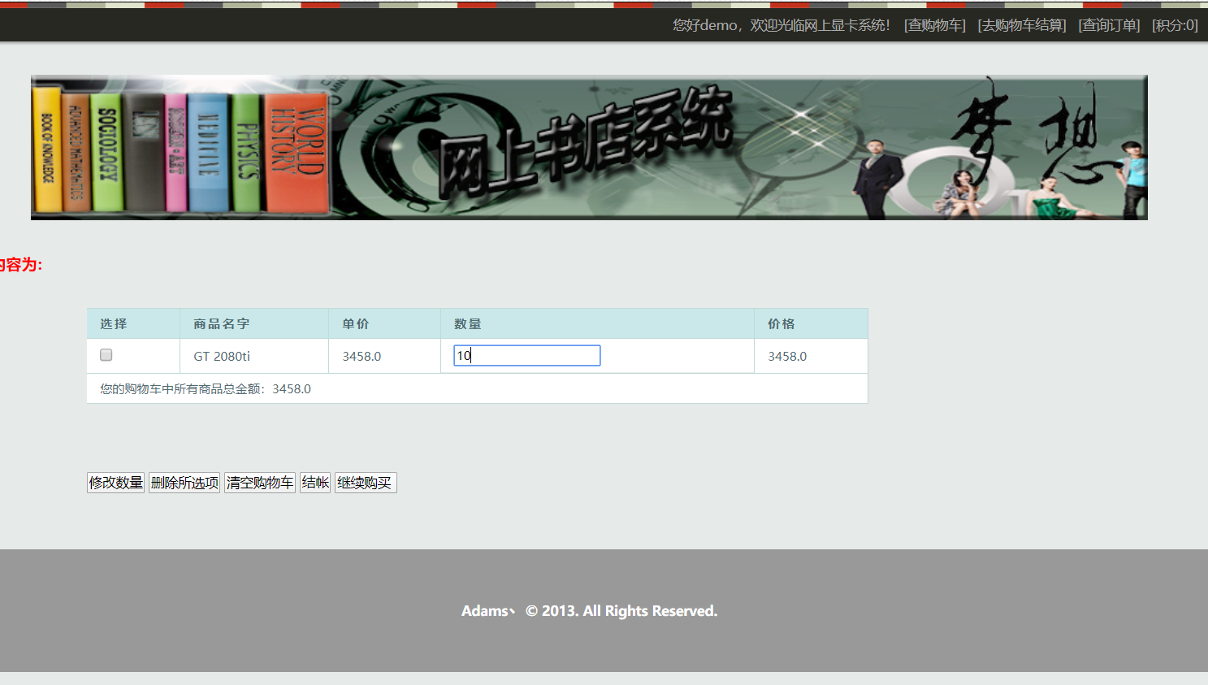

#### 后台数据库确认

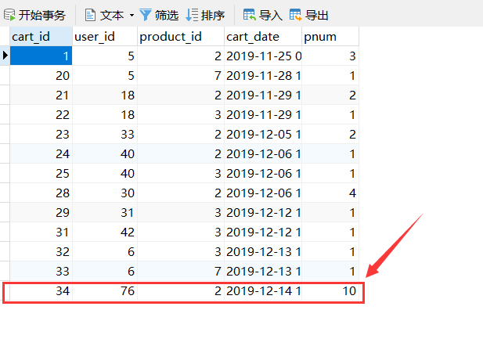

### 5.3.3 删除选择商品

#### 购物车确认

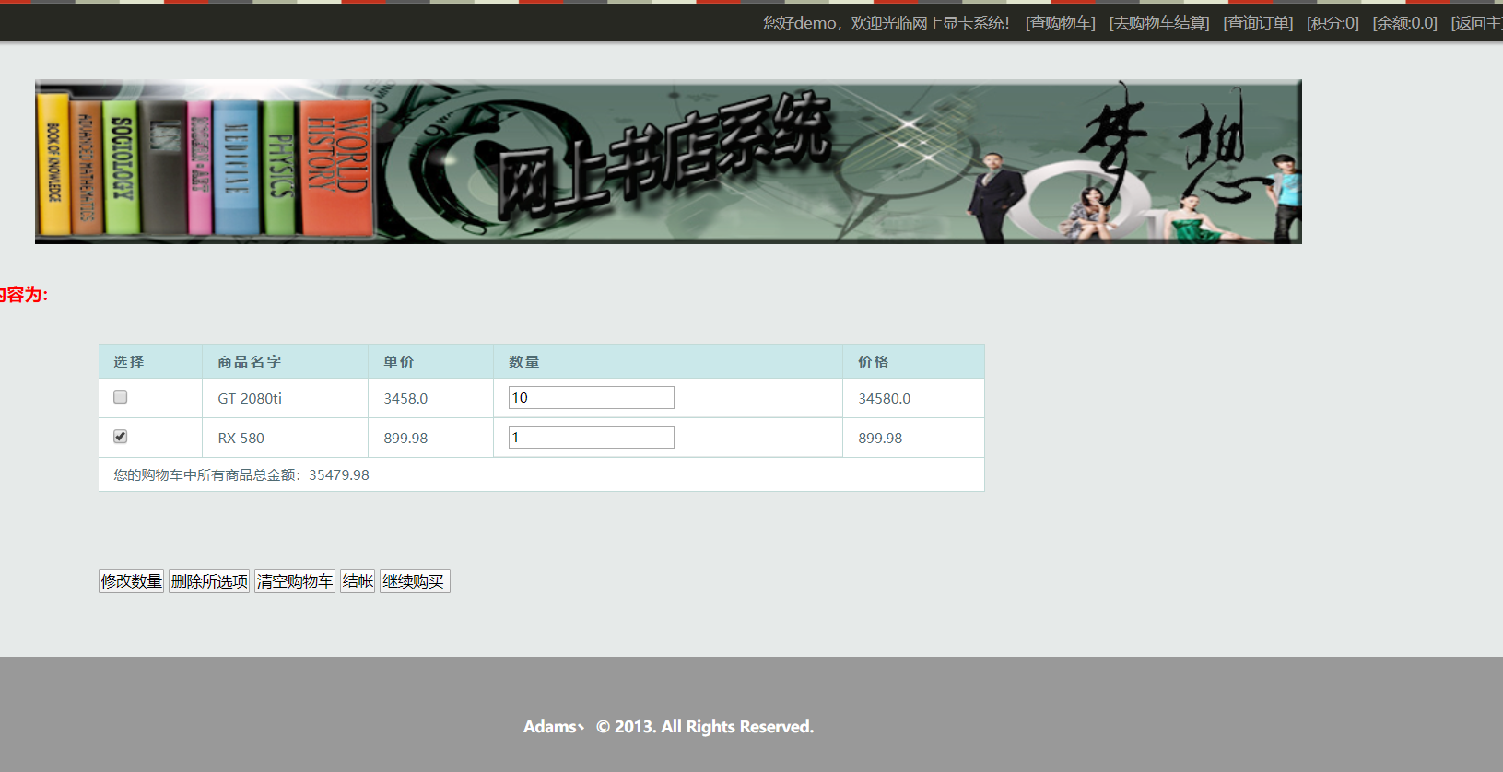

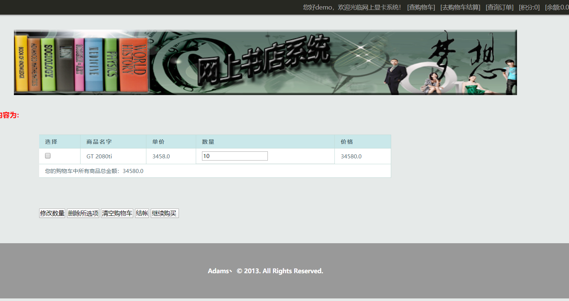

#### 后台数据库确认

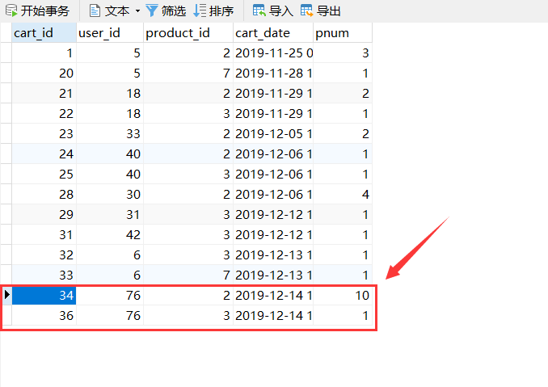

修改后：

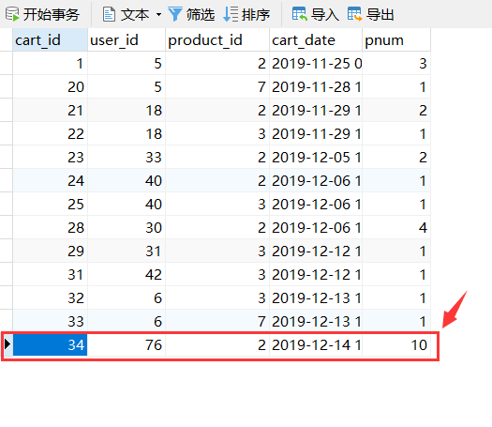

### 5.3.4 清空购物车

#### 购物车确认

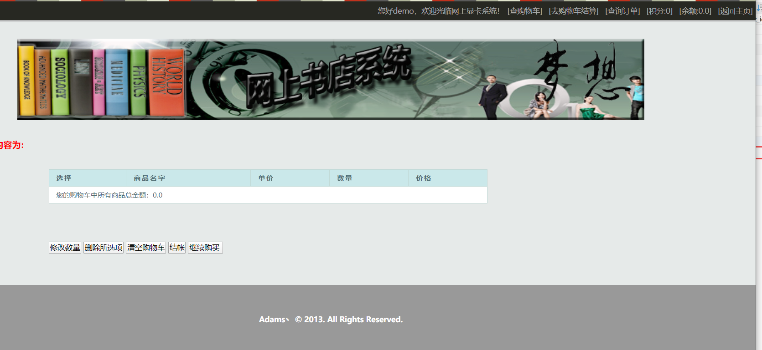

#### 后台数据库确认

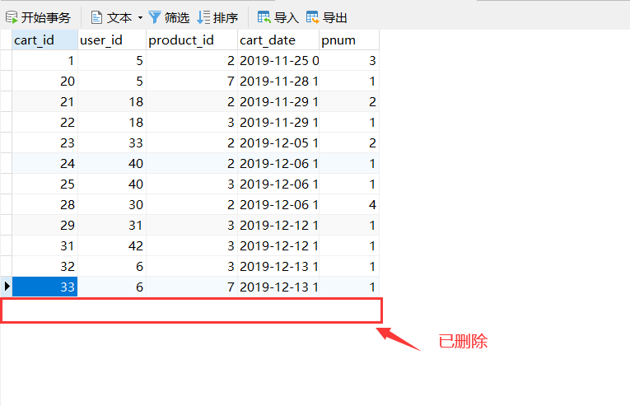

## 5.4 用户下单结账测试

### 5.4.1 购物车页面

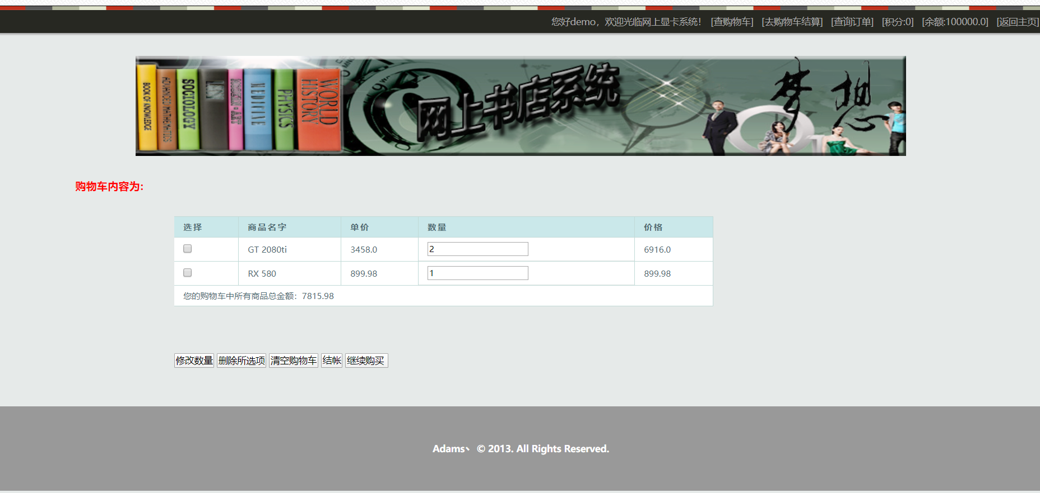

### 5.4.2 折扣显示页面

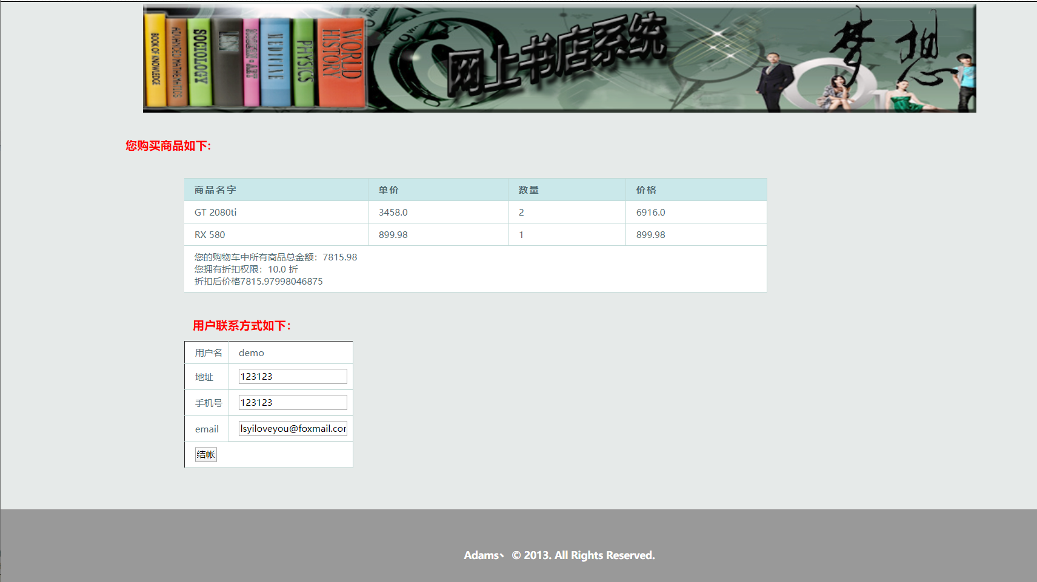

### 5.4.3 下订单

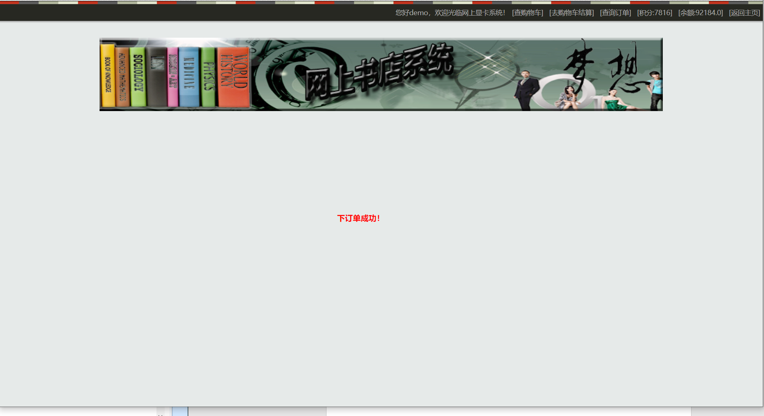

### 5.4.4 数据库确认

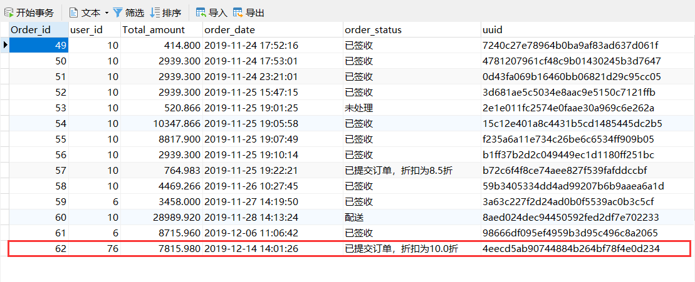

### 5.4.5 查询订单

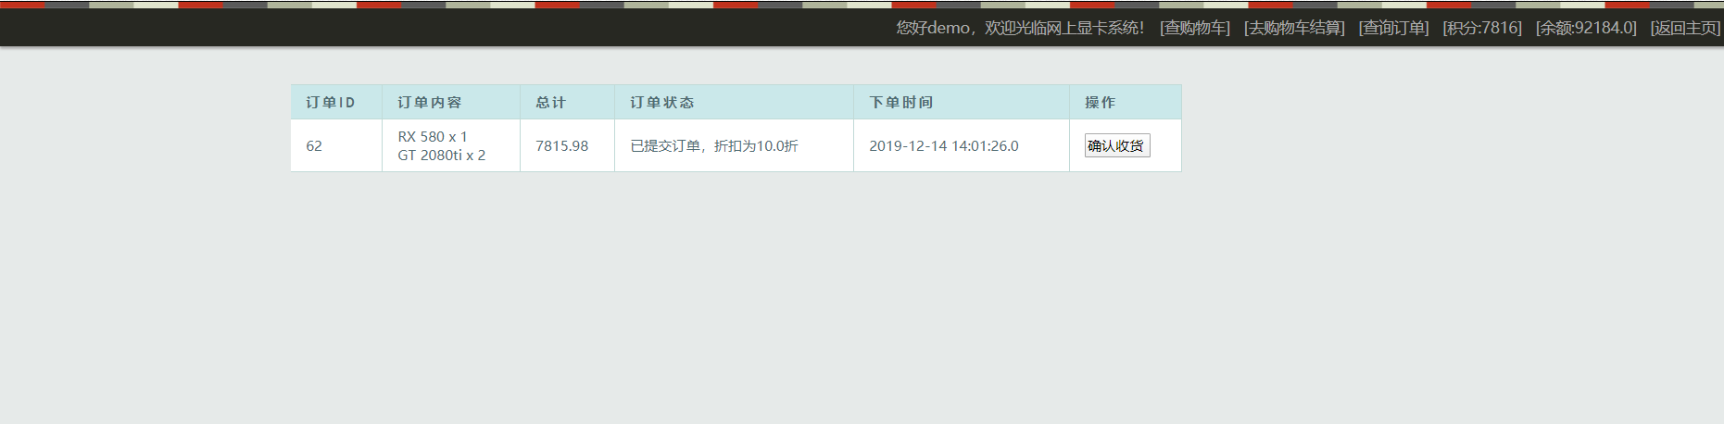

## 5.5 用户修改订单状态测试

### 5.5.1 查询订单



### 5.5.2 确认收货后

点击确认收货按钮。

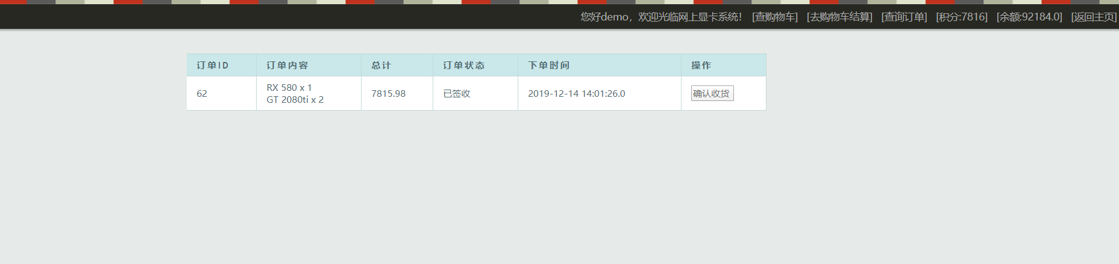

订单状态已修改为：已签收

### 5.5.3 数据库确认

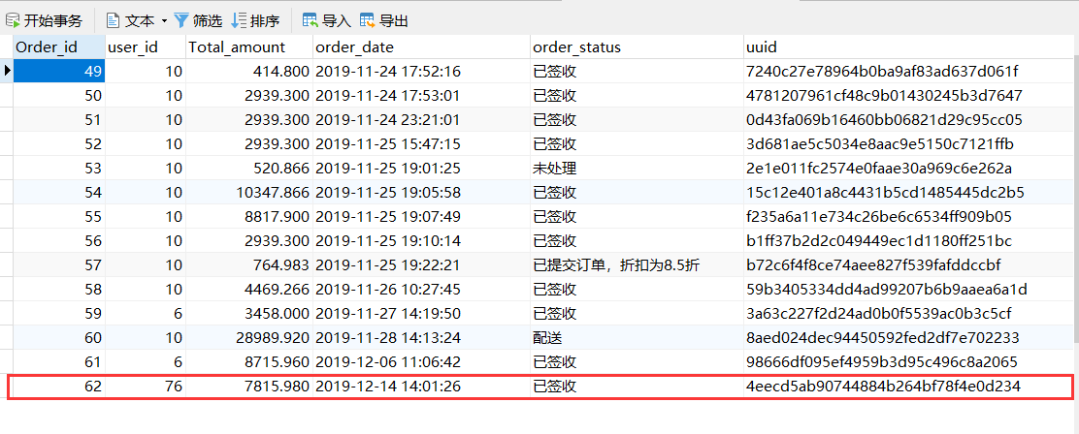

## 5.6 管理员登录测试

### 5.6.1 使用管理员默认账号登录

默认管理员账号：admin

默认管理员密码：admin

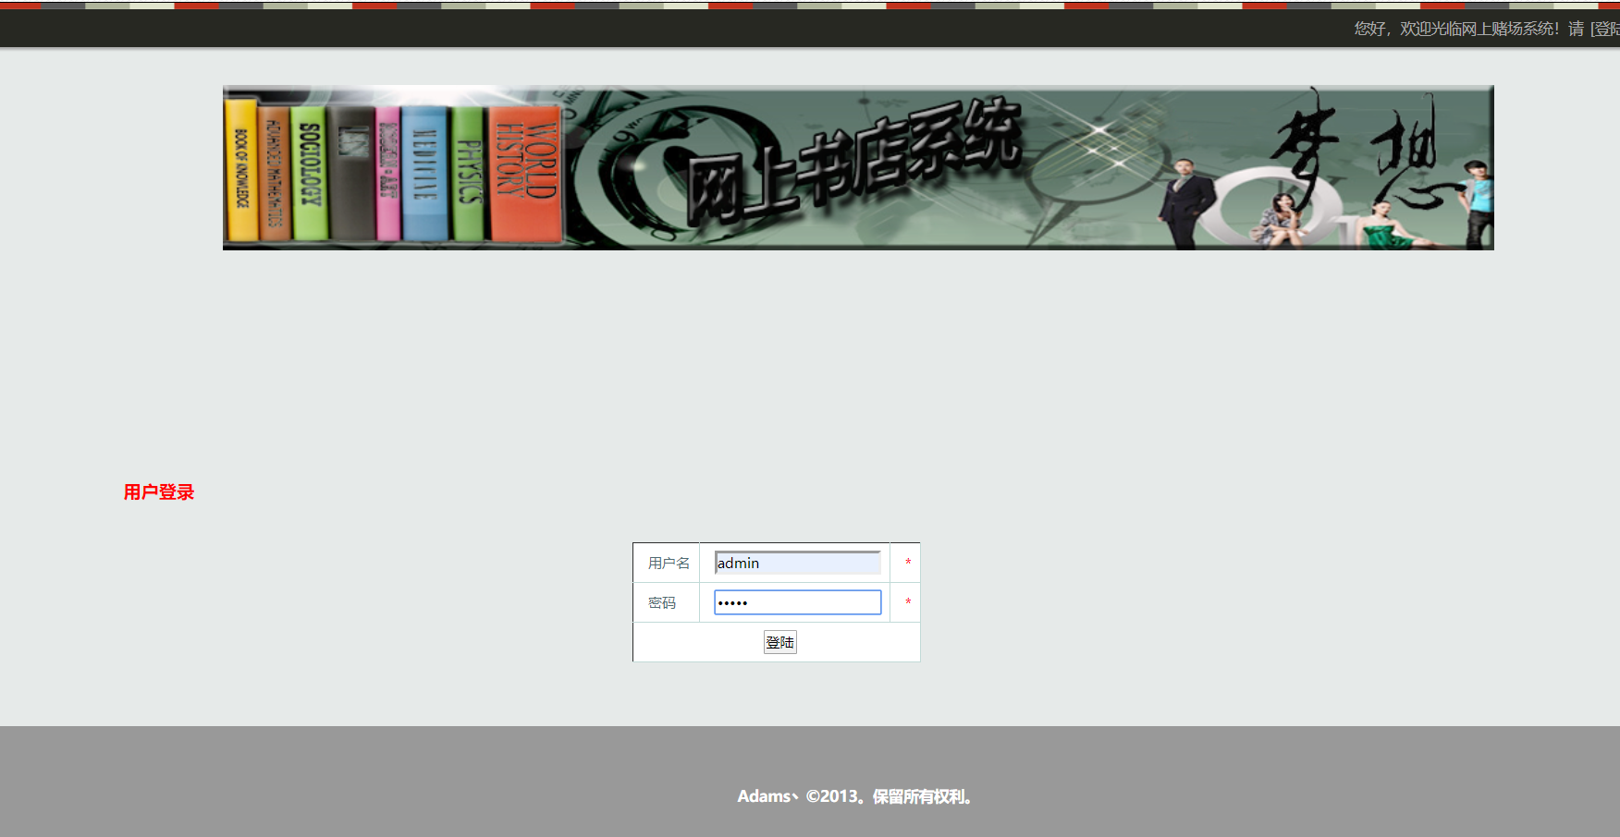

### 5.6.2 登录管理员页面

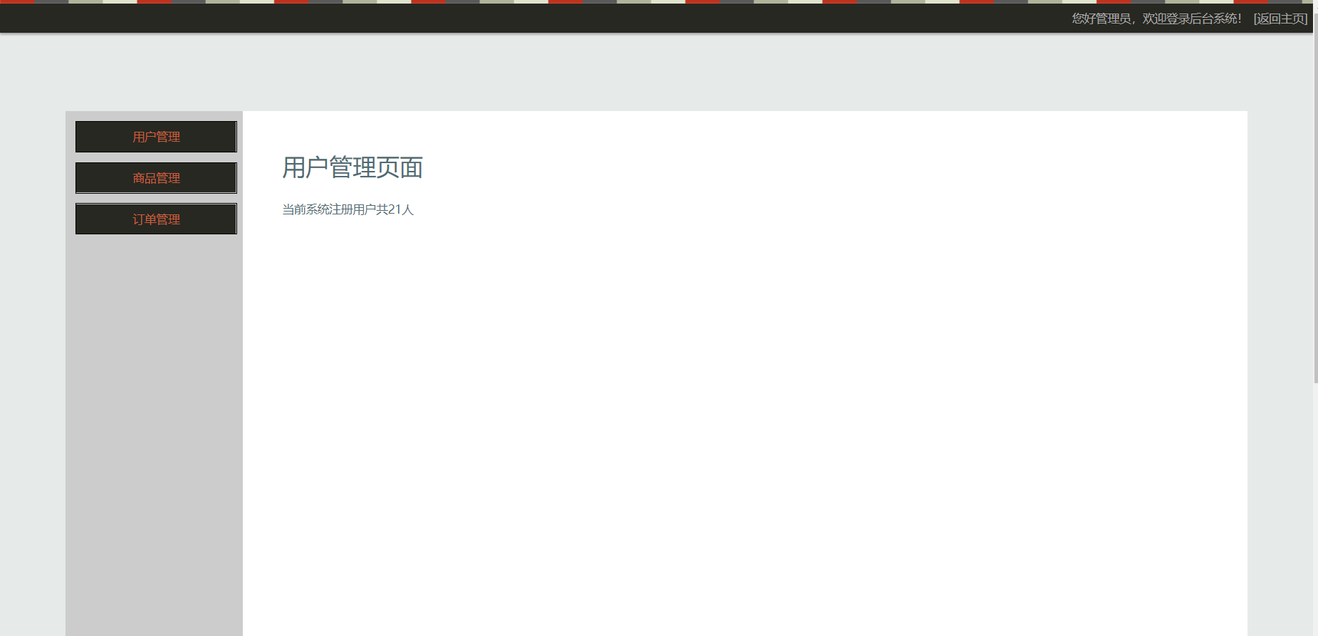

## 5.7 管理员用户管理测试

### 5.7.1 按照要求显示所有注册用户数量

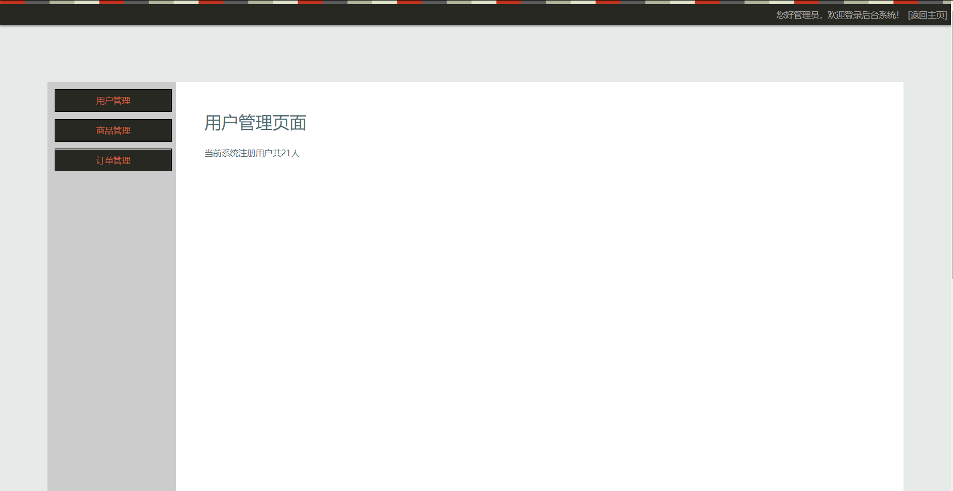

### 5.7.2 数据库确认

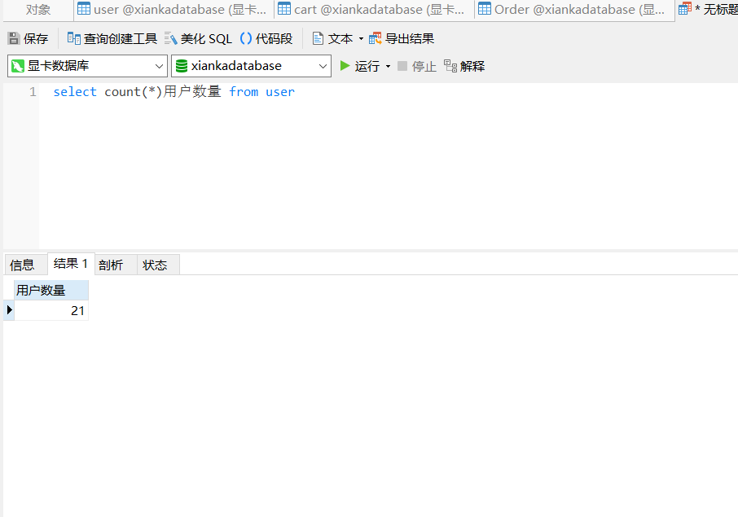

## 5.8 管理员商品管理测试

### 5.8.1 查看所有商品

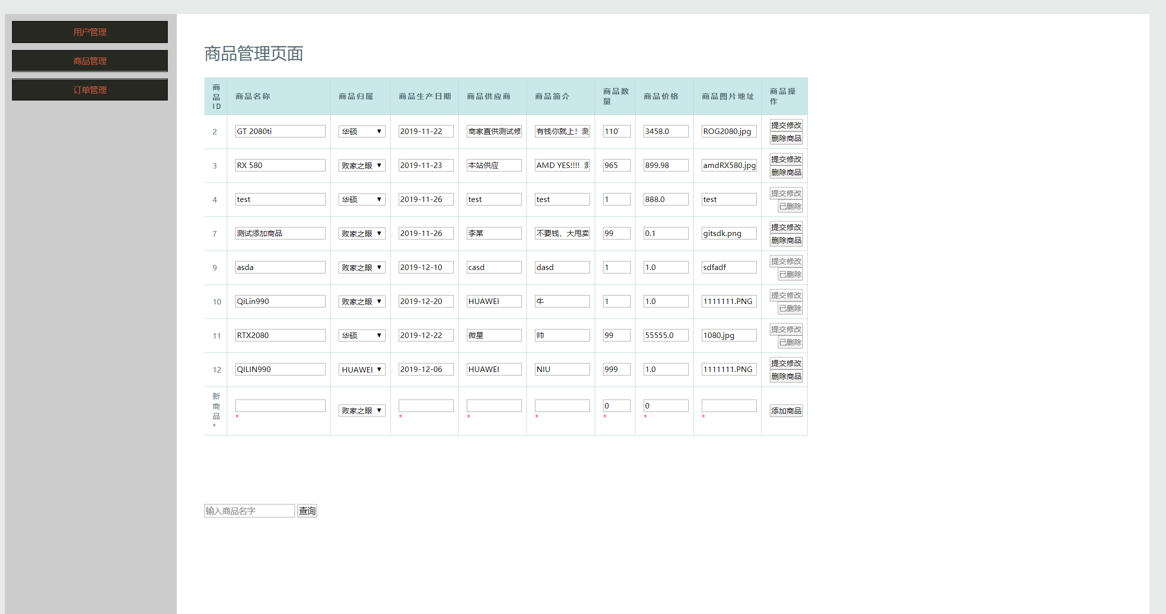

### 5.8.2 修改商品信息

修改编号为12的商品价格

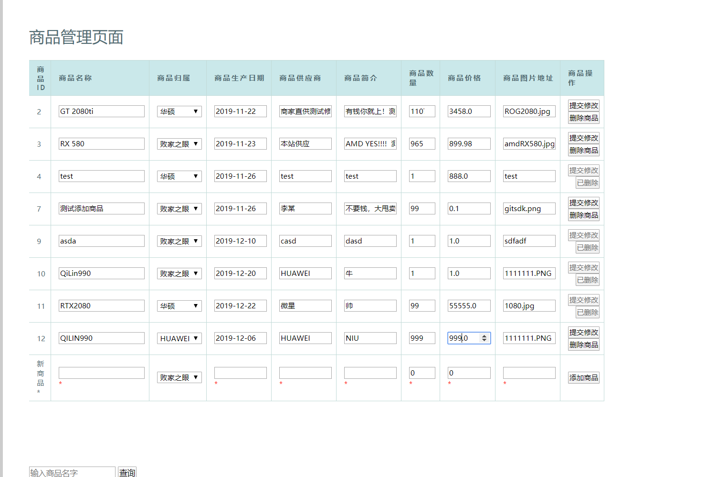

#### 修改前数据库：

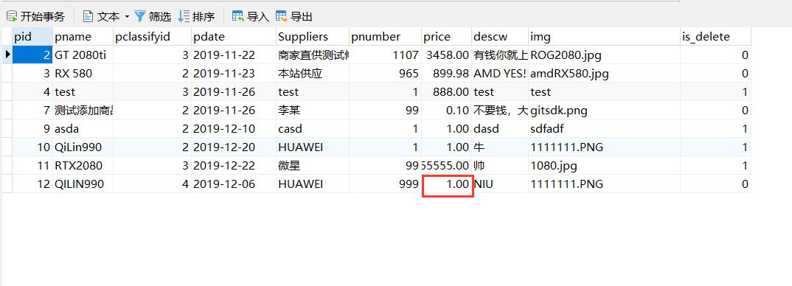

#### 修改后商品信息

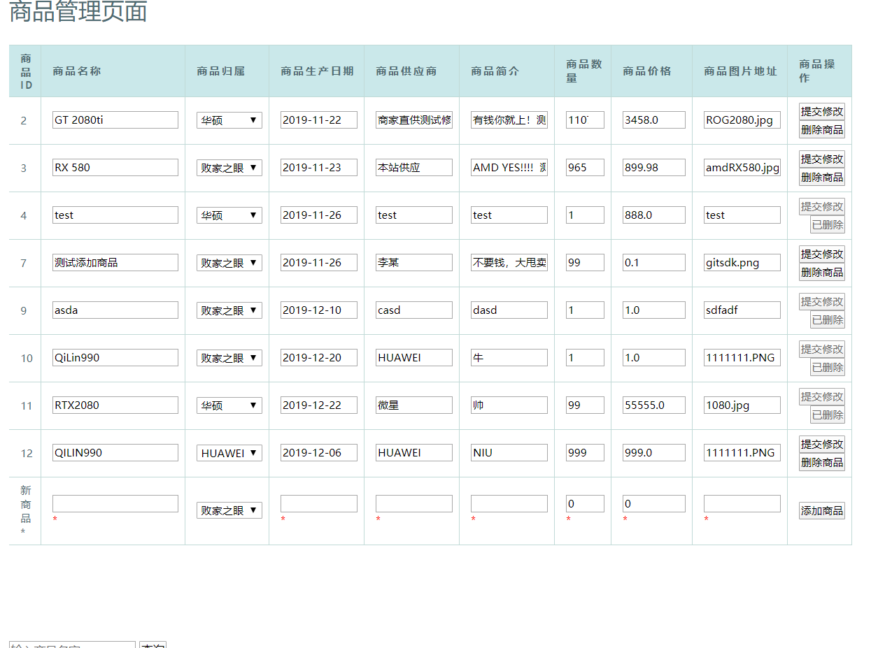

#### 数据库确认

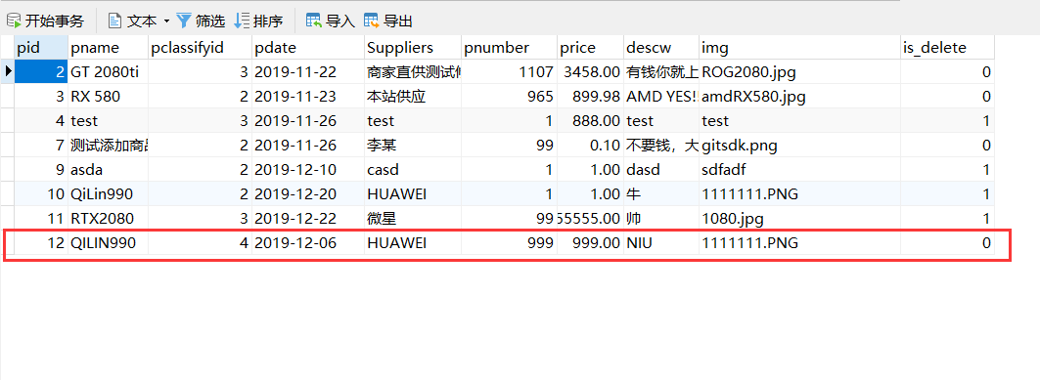

#### 前端显示确认

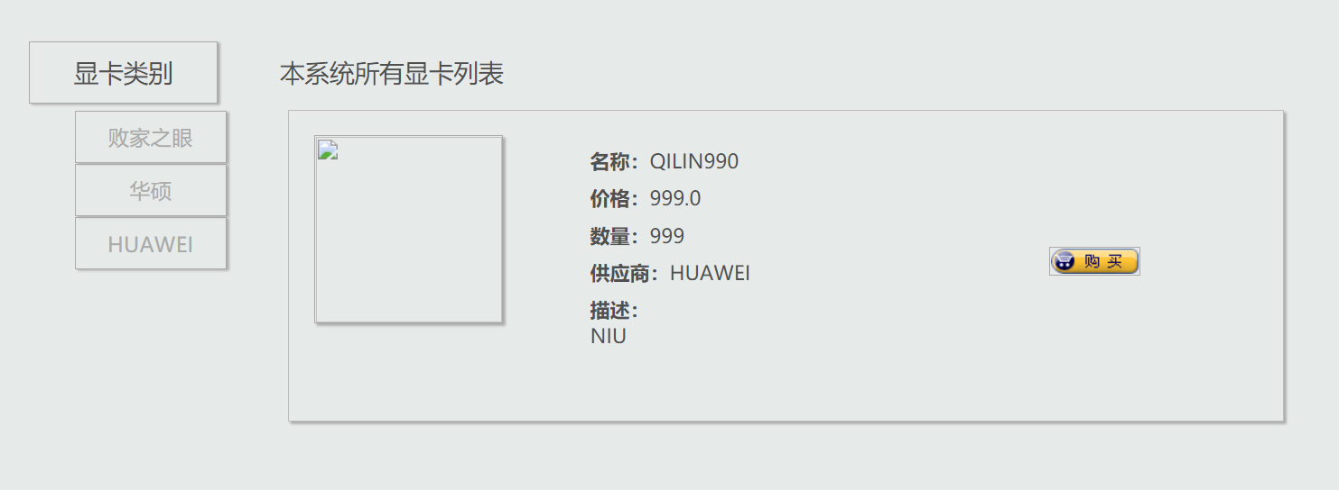

### 5.8.3 删除商品信息

#### 删除前数据库

删除编号为12的商品

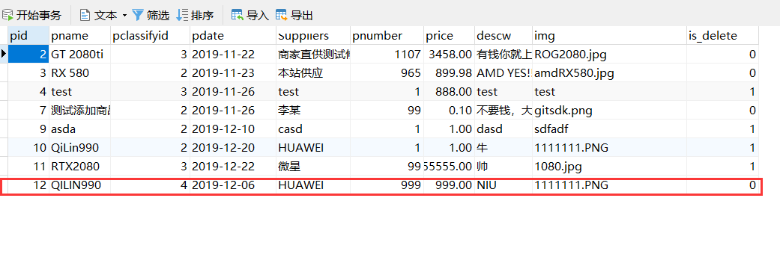

由于满足数据完整性要求，所以不能直接删除源数据，而是选择添加is\_delete字段来标记是否删除。

#### 删除后后台状态

编号为12号的商品已经处于删除状态，无法再次修改和删除。

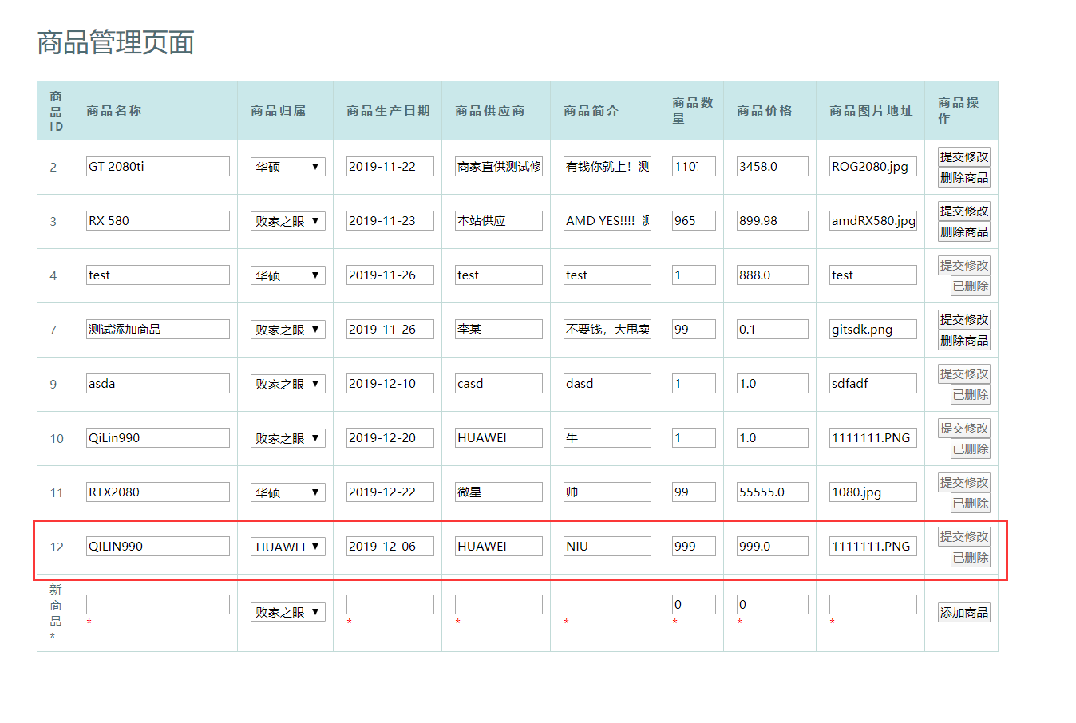

#### 删除后数据库确认

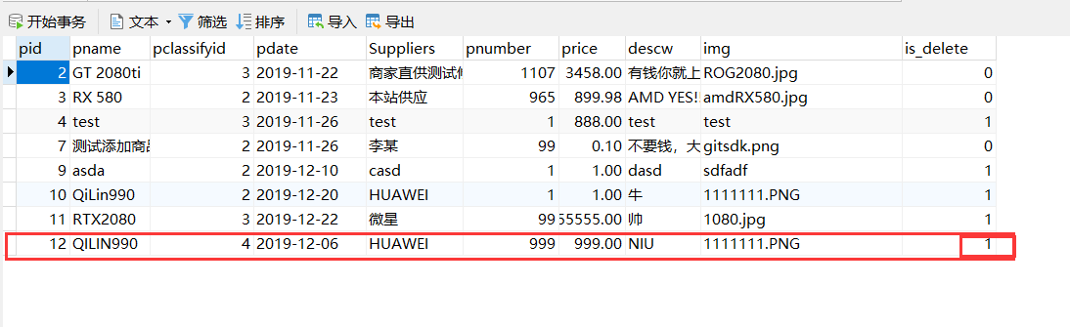

### 5.8.4 查询商品信息

#### 查询关键字

使用RX作为关键字查询商品。

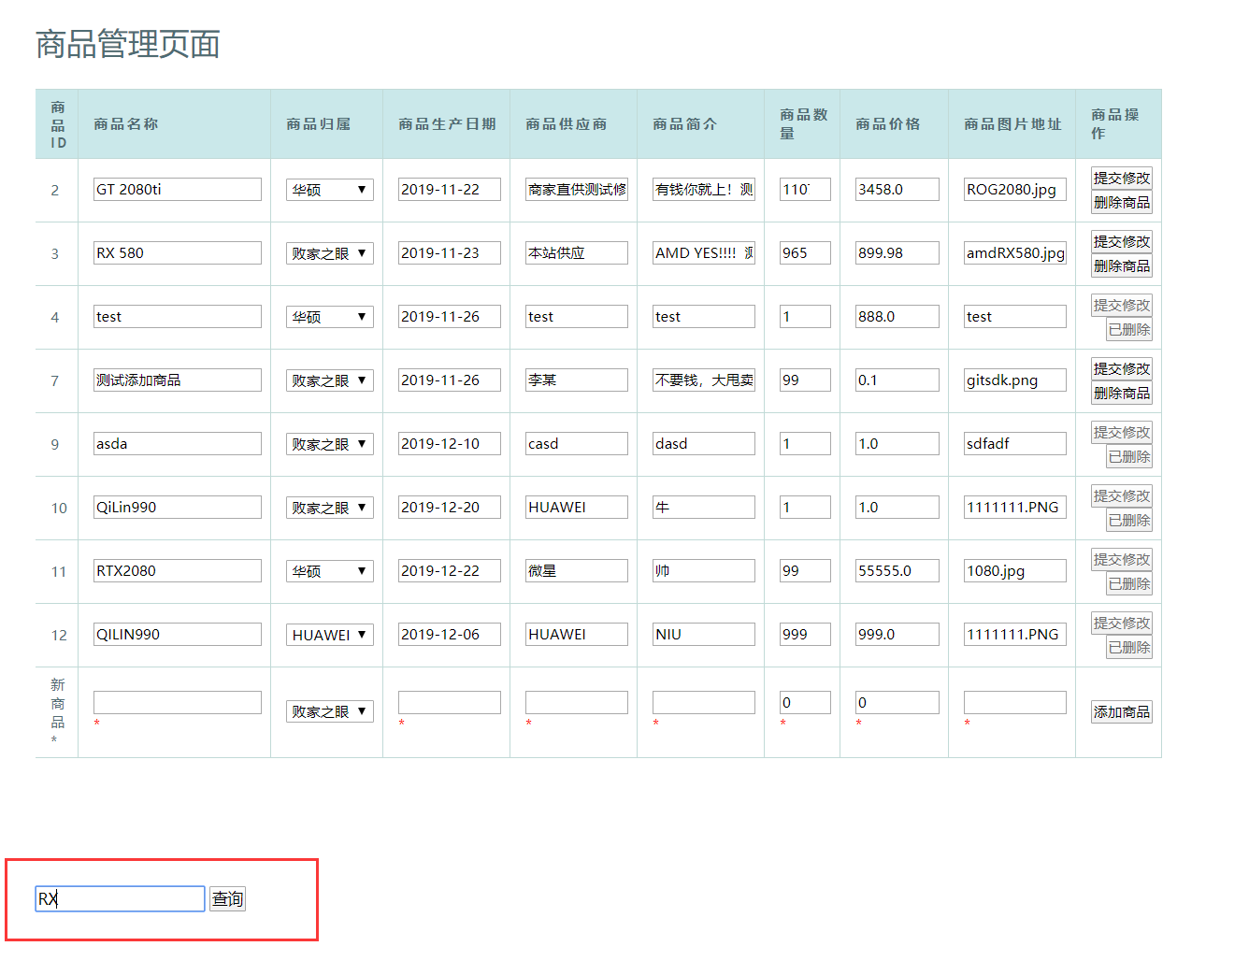

#### 查询结果

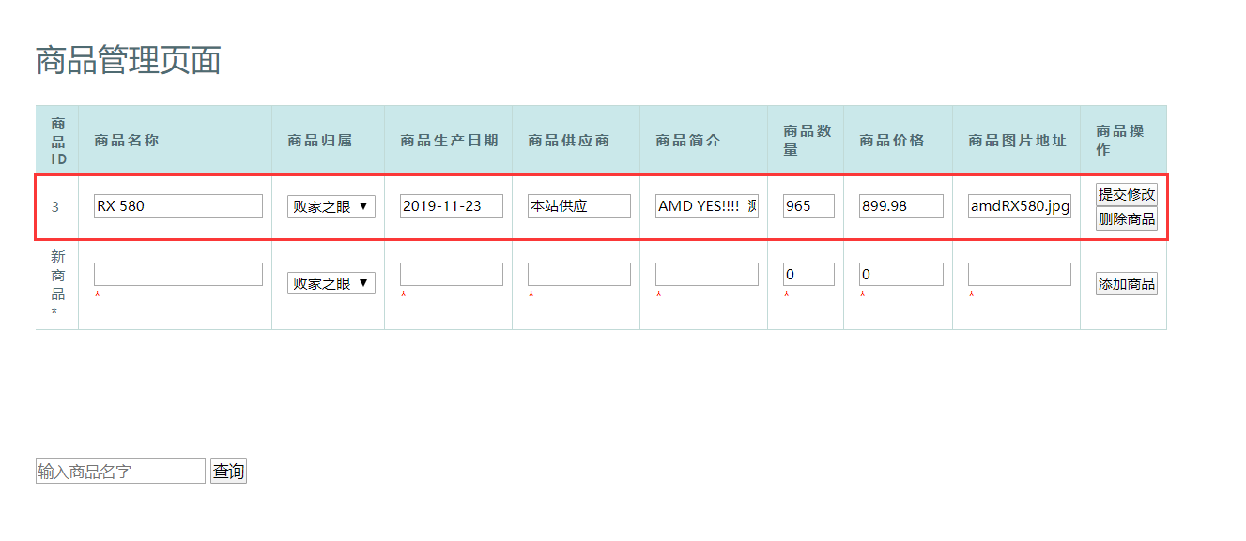

## 5.9 管理员订单管理测试

### 5.9.1 查询所有订单

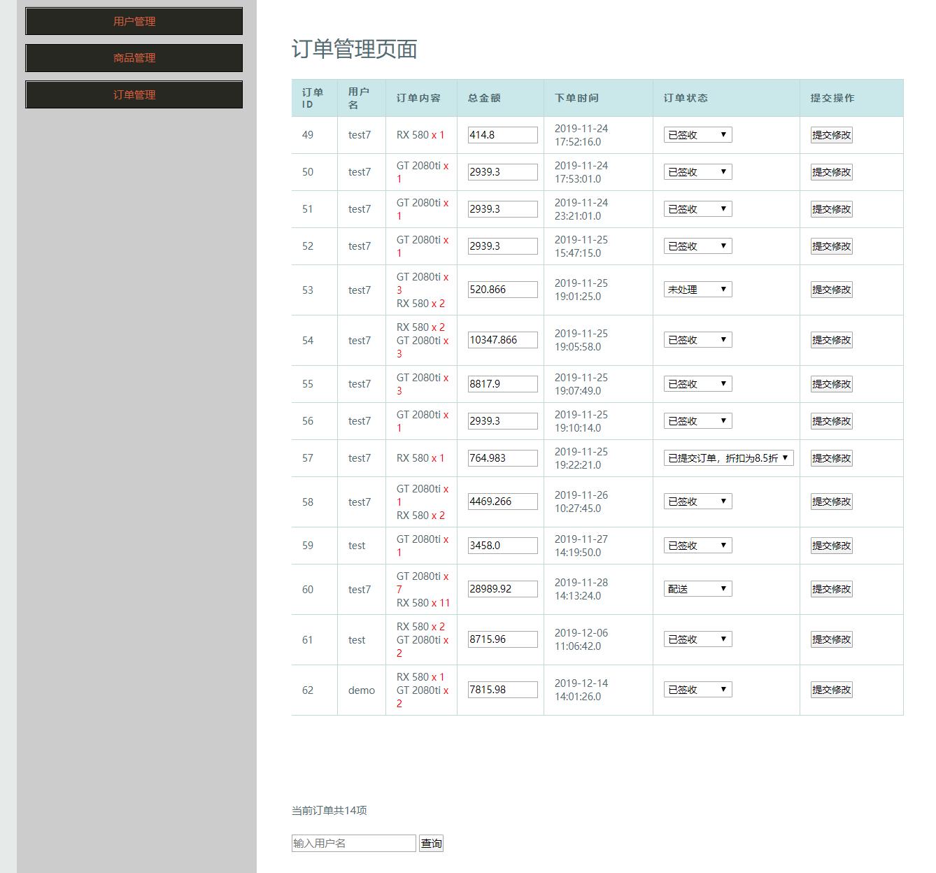

### 5.9.2 修改订单信息

对订单编号62的订单修改它的订单状态

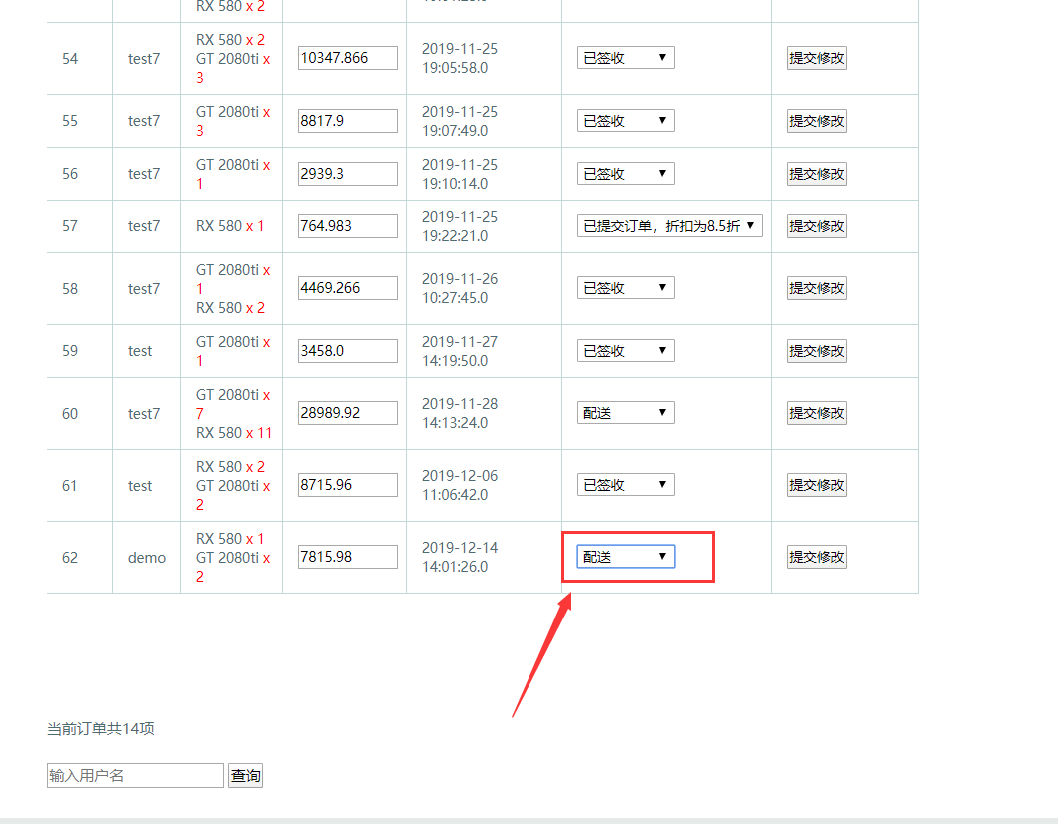

修改之前数据库状态

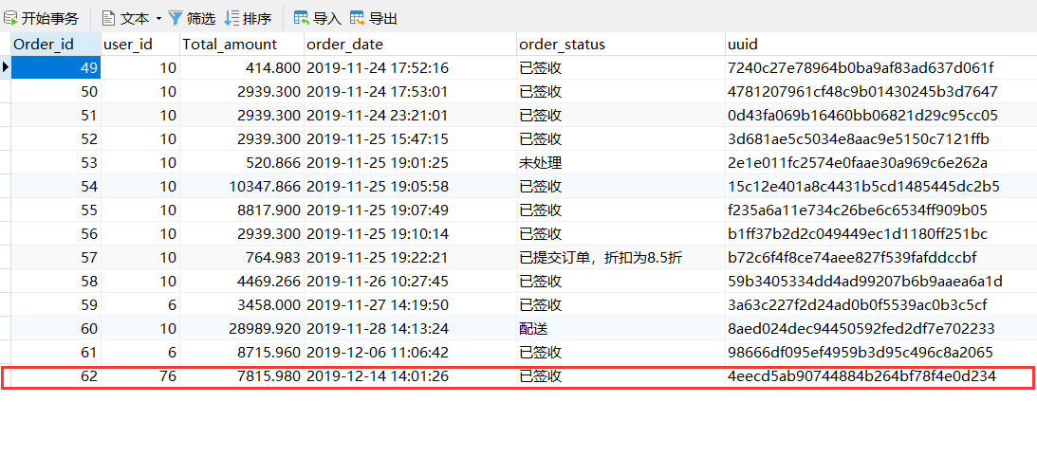

### 5.9.3 修改订单状态后

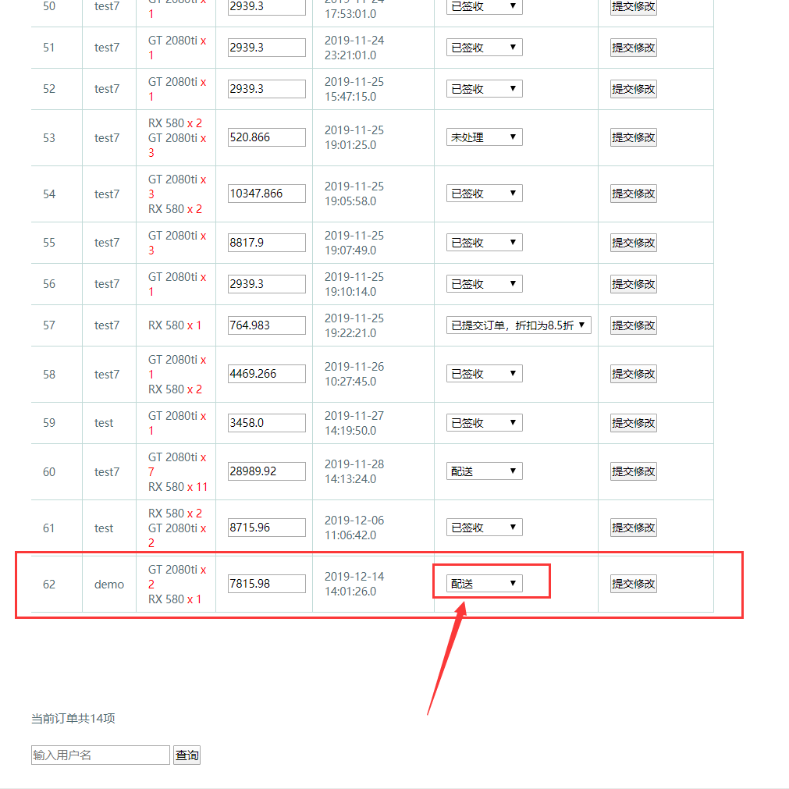

修改后数据库状态

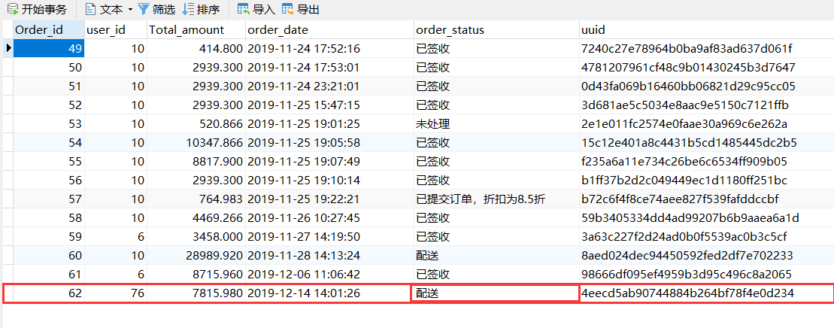

# 小结

本次课程是第一次结合学的MySQL和JAVA 配合HTML5和js多种技术一起实现的，在实现功能时遇到很多没有遇到的问题，通过查找资料都能一一解决，使我们在查找资料到解决问题这个过程总不断完善自己，最终提高自己的技术使自己对JAVAWEB技术的理解更加深入，也是第一次完成现实网站简单的开发，这次的项目使自己受益匪浅！对于一些实现功能比较不完善，存在BUG的地方，我会多花费时间研究出来！我的课程设计还有很大的优化空间！希望老师斧正！

# 参考文献

[1]《数据库原理及应用》钱雪忠主编北京邮电大学出版社 2007,8 第二版

[2]《数据库技术与联机分析处理》王珊主编北京科学出版社 1998

[3]《MySQL数据库基础实例教程》 人民邮电出版社

[4]《JavaWeb 核心编程技术》 电子工业出版社

**成绩评定**

**教师评语：**

**成绩等级：**